

DESKRIPSI PERANCANGAN PERANGKAT LUNAK

SISTEM INFORMASI

Print3D !

untuk:

Print3D!

Dipersiapkan oleh:

|  |  |  |
| --- | --- | --- |
| Nama Lengkap | NIM | Peran |
| Jordi Yaputra | 1301180353 | Project Leader |
| Atalla Satrio M | 1301184273 | Analyst |
| Andrew S | 1301180390 | Designer |
| Rezqie Hardi Pratama | 1301184119 | Designer |

Program Studi Informatika

Fakultas Informatika

Jl. Telekomunikasi 1, Dayeuhkolot Bandung

|  |  |  |  |  |
| --- | --- | --- | --- | --- |
|  | **Prodi S1- Informatika**  **Universitas Telkom** | Nomor Dokumen | | Halaman |
| *DPPL-xx <xx:no grp>* | | *<#>/<jml #* |
| Revisi | *<nomor revisi>* | *Tgl: <isi tanggal>* |

DAFTAR PERUBAHAN

|  |  |
| --- | --- |
| Revisi | Deskripsi |
| A |  |
| B |  |
| C |  |
| D |  |
| E |  |
| F |  |
| G |  |

|  |  |  |  |  |  |  |  |  |
| --- | --- | --- | --- | --- | --- | --- | --- | --- |
| INDEX  TGL | - | A | B | C | D | E | F | G |
| Ditulis oleh |  |  |  |  |  |  |  |  |
| Diperiksa oleh |  |  |  |  |  |  |  |  |
| Disetujui oleh |  |  |  |  |  |  |  |  |

Daftar Halaman Perubahan

|  |  |  |  |
| --- | --- | --- | --- |
| Halaman | Revisi | Halaman | Revisi |
|  |  |  |  |

Daftar Isi

**1. Pendahuluan** **9**

Tujuan Penulisan Dokumen 10

Lingkup Masalah 10

Definisi dan Istilah 10

Referensi 10

Sistematika Pembahasan 11

**Deskripsi Perancangan Global** **11**

Rancangan Lingkungan Implementasi 11

Deskripsi Arsitektural 12

Deskripsi Komponen 12

**Perancangan Rinci** **14**

Realisasi Use Case 14

1.1.1 Use Case view produk 14

1.1.1.1 Identifikasi Kelas 14

1.1.1.2 Sequence Diagram 14

1.1.1.3 Diagram Kelas 15

1.1.2 Use Case Hapus Pembelian 16

1.1.2.1 Identifikasi Kelas 16

1.1.2.2 Sequence Diagram 16

1.1.2.3 Diagram Kelas 17

1.1.3 Use Case Login 18

1.1.3.1 Identifikasi Kelas 18

1.1.3.2 Sequence Diagram 18

1.1.3.3 Diagram Kelas 19

1.1.4 Use Case Edit Akun 20

1.1.4.1 Identifikasi Kelas 20

1.1.4.2 Sequence Diagram 20

1.1.4.3 Diagram Kelas 20

1.1.5 Use Case Hapus Akun 21

1.1.5.1 Identifikasi Kelas 21

1.1.5.2 Sequence Diagram 21

1.1.5.3 Diagram Kelas 22

1.1.6 Use Case menerima Pesanan 23

1.1.6.1 Identifikasi Kelas 23

1.1.6.2 Sequence Diagram 23

1.1.6.3 Diagram Kelas 24

1.1.7 Use Case tambah Bahan 25

1.1.7.1 Identifikasi Kelas 25

1.1.7.2 Sequence Diagram 25

1.1.7.3 Diagram Kelas 26

1.1.8 Use Case edit Bahan 27

1.1.8.1 Identifikasi Kelas 27

1.1.8.2 Sequence Diagram 27

1.1.8.3 Diagram Kelas 28

1.1.9 Use Case hapus wishlist 29

1.1.9.1 Identifikasi Kelas 29

1.1.9.2 Sequence Diagram 29

1.1.9.3 Diagram Kelas 30

1.1.10 Use Case tambah mesin cetak 31

1.1.10.1 Identifikasi Kelas 31

1.1.10.2 Sequence Diagram 31

1.1.10.3 Diagram Kelas 32

1.1.11 Use Case edit mesin cetak 33

1.1.11.1 Identifikasi Kelas 33

1.1.11.2 Sequence Diagram 34

1.1.11.3 Diagram Kelas 34

1.1.12 Use Case upload produk 34

1.1.12.1 Identifikasi Kelas 34

1.1.12.2 Sequence Diagram 35

1.1.12.3 Diagram Kelas 35

1.1.13 Use Case edit produk 35

1.1.13.1 Identifikasi Kelas 35

1.1.13.2 Sequence Diagram 36

1.1.13.3 Diagram Kelas 36

1.1.14 Use Case delete produk 36

1.1.14.1 Identifikasi Kelas 36

1.1.14.2 Sequence Diagram 37

1.1.14.3 Diagram Kelas 37

1.1.15 Use Case daftar akun 37

1.1.15.1 Identifikasi Kelas 37

1.1.15.2 Sequence Diagram 37

1.1.15.3 Diagram Kelas 37

1.1.16 Use Case buat pembelian 38

1.1.16.1 Identifikasi Kelas 38

1.1.16.2 Sequence Diagram 38

1.1.16.3 Diagram Kelas 38

1.1.17 Use Case edit pembelian 39

1.1.17.1 Identifikasi Kelas 39

1.1.17.2 Sequence Diagram 39

1.1.17.3 Diagram Kelas 39

1.1.18 Use Case tambah Wishlist 40

1.1.18.1 Identifikasi Kelas 40

1.1.18.2 Sequence Diagram 40

1.1.18.3 Diagram Kelas 40

1.1.19 Use Case buat Pembayaran 41

1.1.19.1 Identifikasi Kelas 41

1.1.19.2 Sequence Diagram 41

1.1.19.3 Diagram Kelas 42

1.1.20 Use Case update proses cetak 42

1.1.20.1 Identifikasi Kelas 42

1.1.20.2 Sequence Diagram 42

1.1.20.3 Diagram Kelas 43

Perancangan Detail Kelas 43

Kelas pengguna 43

Kelas admin 44

Kelas admin audit 44

Kelas admin sistem 45

Kelas admin manajer 45

Kelas akun 45

Kelas pelanggan 45

Kelas akun pelanggan 45

Kelas pencetak 46

Kelas akun pencetak 46

Kelas alamat 46

Kelas Alamat Pengiriman 46

Kelas alamat pencetak 46

Kelas bahan 47

Kelas mesin cetak 47

Kelas pesanan 47

Kelas produk 47

Kelas Line Item 48

Kelas image 48

Kelas date 48

Kelas file 48

Kelas pembayaran 48

Kelas wishlist 49

Diagram Kelas Keseluruhan 49

Algoritma/Query 50

View Produk 50

Upload Produk 50

Buat Pesanan 51

Update Status Pesanan 52

Hapus Wishlist 52

Diagram Statechart 54

Perancangan Antarmuka 55

Perancangan Representasi Persistensi Kelas 70

**Matriks Kerunutan** **70**

# 1. Pendahuluan

## Tujuan Penulisan Dokumen

Dokumen ini berisi penjelasan mengenai Deskripsi Perancangan Perangkat Lunak (DPPL) untuk Sistem Informasi Print3D!. Tujuan penulisan dokumen ini adalah untuk mendeskripsikan secara rinci mengenai perangkat lunak yang akan dibangun. Dokumen ini akan digunakan untuk acuan pada proses pembangunan perangkat lunak dan evaluasi di akhir pembangunan perangkat lunak. Pengguna dari dokumen ini adalah tim pengembang dari perangkat lunak dan stakeholders yang terlibat dalam sistem ini. Dengan disusunnya dokumen DPPL ini, diharapkan pembangunan perangkat lunak akan lebih terkonsep dan tidak menimbulkan ambiguitas pada saat pembangunannya.

## Lingkup Masalah

Aplikasi ini bernama Print3D! yang merupakan singkatan dari Print dan 3D. Aplikasi yang akan dibuat adalah aplikasi yang mempertemukan pengguna yang ingin mencetak model 3D dengan pencetak yang memiliki 3D Printer dan ingin menawarkan jasa 3D Printing, tidak hanya mempertemukan antara pelanggan dan pencetak aplikasi ini juga bisa menjadi tempat untuk mengupload model 3D bagi pengguna yang memiliki minat dalam 3D modelling dan ingin membagikan file untuk dicetak oleh pengguna lainnya , aplikasi ini sementara berbasis web

## Definisi dan Istilah

Berikut ini adalah daftar definisi dan istilah yang terdapat dalam Dokumen DPPL ini

* DPPL : Deskripsi Perancangan Perangkat Lunak, yaitu pendeskripsian

secara rinci mengenai perangkat lunak yang akan dibangun

* SKPL : Spesifikasi Kebutuhan Perangkat Lunak, yaitu dokumen hasil analisis yang berisi spesifikasi kebutuhan perangkat lunak.
* NodeJS : Perangkat lunak yang didesain untuk mengembangkan

aplikasi berbasis web dan ditulis dalam sintaks bahasa

pemrograman JavaScript

* DBMS : Database Management System
* MongoDB : salah satu jenis database NoSQL yang berbasis dokumen

dengan format JSON

* NPM : Node Package Manager

## Referensi

* IF 42-02.SKPL *Sistem Informasi Print3D!*
* IF 39-03. DPPL *Sistem Informasi Citra Mart*

## Sistematika Pembahasan

Dokumen ini secara garis besar terdiri atas bab dengan perincian sebagai berikut :

1. Pendahuluan

Pendahuluan berisi tentang penjelasan mengenai dokumen DPPL yang mencakup tujuan penulisan dokumen ini , lingkup masalah yang diatasi oleh aplikasi yang akan dibuat, definisi dan istilah yang digunakan dalam penulisan dokumen, dan sistematika pembahasan dokumen.

1. Deskripsi Perancangan Global

Deskripsi perancangan global berisi tentang rancangan dari perangkat lunak yang akan dibuat secara umum meliputi rancangan lingkungan implementasi, deskripsi arsitektural, deskripsi komponen.

1. Perancangan Rinci

Perancangan rinci berisi rancangan dari perangkat lunak yang lebih mendetail, rancangan ini berisi realisasi use case, use case, perancangan detail kelas, diagram kelas keseluruhan, algoritma/ query, diagram statechart, perancangan antarmuka, perancangan representasi persistensi kelas

# Deskripsi Perancangan Global

## Rancangan Lingkungan Implementasi

Sistem ini diimplementasikan dalam lingkungan sebagai berikut:

1. Sistem Operasi: Windows
2. Bahasa Pemrograman: NodeJs
3. DBMS: MongoDB
4. Development Tool: NPM, Visual Studio Code, Github

## Deskripsi Arsitektural

*.*[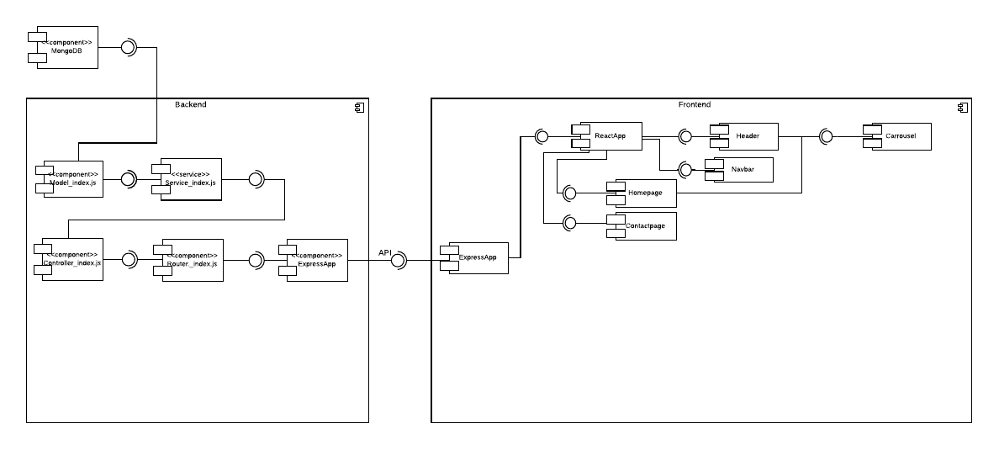](https://app.lucidchart.com/documents/edit/55b93188-b4e5-41c8-bd77-01e3be4bf38f/0?callback=close&name=docs&callback_type=back&v=2701&s=594)

Aplikasi Print3D! akan dibuat berdasarkan kerangka tumpukan MERN, yaitu singkatan dari MongoDB, Express, React, dan NodeJs. MongoDB sebagai database, Express sebagai kerangka server, React sebagai server *Single Page App*, dan NodeJs sebagai *platform*-nya.

Arsitektur yang dibangun dibagi atas dua bagian utama, yaitu bagian *frontend* dan *backend*. Bagian frontend dibuat di atas *framework* ReactJs dan terdiri atas komponen ExpressJs sebagai server dan komponen ReactApp sebagai komponen utama yang menghubungkan komponen-komponen react lainnya. Bagian *backend* dibuat diatas kerangka Express dan mengikuti kaidah RESTful API, yaitu berupa *service-service* yang *stateless*. ExpressApp sebagai penghubung atau penyedia API, terdiri atas *router, model, controller,* serta *service*. *Router* menyediakan *route* untuk pemanggilan *controller*, yaitu pusat logika API. *Controller* memanggil fungsi-fungsi dari *service*, yaitu *helper* *atomic* yang mengambil data dari *model* atau menyimpan data melalui *model*. *Model* merupakan komponen yang mengatur bagaimana suatu entitas direpresentasikan di dalam database sekaligus mengandung metode-metode umum *database*.

Tujuan dari pemecahan komponen-komponen tersebut adalah untuk manajemen *source code* yang baik dan mempermudah dalam *testing* setiap komponen masing-masing secara terpisah.

## Deskripsi Komponen

|  |  |  |
| --- | --- | --- |
| **No** | **Nama Komponen** | **Keterangan** |
| 1 | Admin | Pengguna dalam sistem informasi Print3D! |
| 2 | Pelanggan | Pengguna dalam sistem informasi Print3D! |
| 3 | Pencetak | Pengguna dalam sistem informasi Print3D! |
| 4 | Login | Menu untuk masuk agar dapat mengakses menu lain |
| 5 | Daftar Akun | Menu untuk mendaftarkan akun pada sistem |
| 6 | Edit Akun | Menu untuk mengupdate data akun pengguna |
| 7 | Hapus Akun | Menu untuk menghapus akun pengguna dari sistem |
| 8 | Buat Pembelian | Menu untuk membuat order pada pencetak |
| 9 | Edit Pembelian | Menu untuk mengedit data order yang telah dibuat |
| 10 | Cancel Pembelian | Menu untuk meng cancel order yang telah dibuat |
| 11 | View Produk | Menu untuk melihat detail dari produk |
| 12 | Upload Produk | Menu untuk mengupload data produk ke database sistem |
| 13 | Delete Produk | Menu untuk mendelete data produk dari database sistem |
| 14 | Tambah Wishlist | Menu untuk menambahkan produk ke dalam wishlist |
| 15 | Hapus Wishlist | Menu untuk menghapus produk dari wishlist |
| 16 | Buat Pembayaran | Menu untuk melakukan transaksi pembayaran antara pelanggan dan pencetak |
| 17 | Tambah Mesin Cetak | Menu untuk menambahkan data mesin cetak ke database sistem |
| 18 | Edit Mesin Cetak | Menu untuk mengedit data mesin cetak yang ada di database |
| 19 | Tambah Bahan | Menu untuk menambahkan bahan cetak ke database sistem |
| 20 | Edit Bahan | Menu untuk mengedit data bahan dar database |
| 21 | Menerima Order | Menu yang menunjukan order yang diterima oleh pencetak |
| 22 | Update Proses Cetak | Menu untuk mengupdate proses pencetakan model oleh pencetak |

# Perancangan Rinci

Dalam bab perancangan rinci akan dijelaskan mengenai realisasi use case, perancangan detail kelas, diagram kelas keseluruhan, algoritma/query, diagram statechart, perancangan antarmuka, dan perancangan representasi persistensi kelas

## Realisasi Use Case

Sub Bab ini menjelaskan tentang realisasi kebanyakan use case yang telah dirancang pada dokumen spesifikasi kebutuhan perangkat lunak.

### 1.1.1 Use Case view produk

#### 1.1.1.1 Identifikasi Kelas

Identifikasi kelas yang terkait dengan use case ini dapat dilihat pada tabel di bawah:

|  |  |  |
| --- | --- | --- |
| No | Nama Kelas Perancangan | Tipe Kelas |
| 1 | Admin | admin |
| 2 | Pelanggan | akun |
| 3 | Pencetak | akun |
| 4 | Database Produk | database |

#### 1.1.1.2 Sequence Diagram

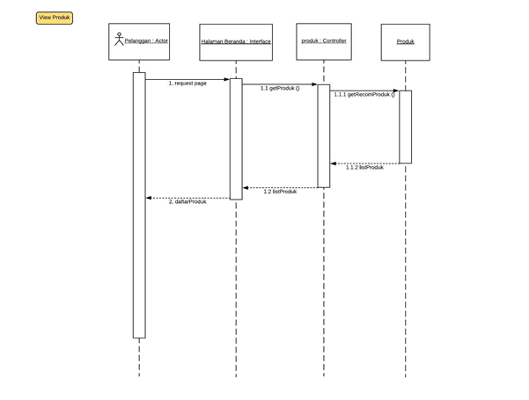

#### 1.1.1.3 Diagram Kelas

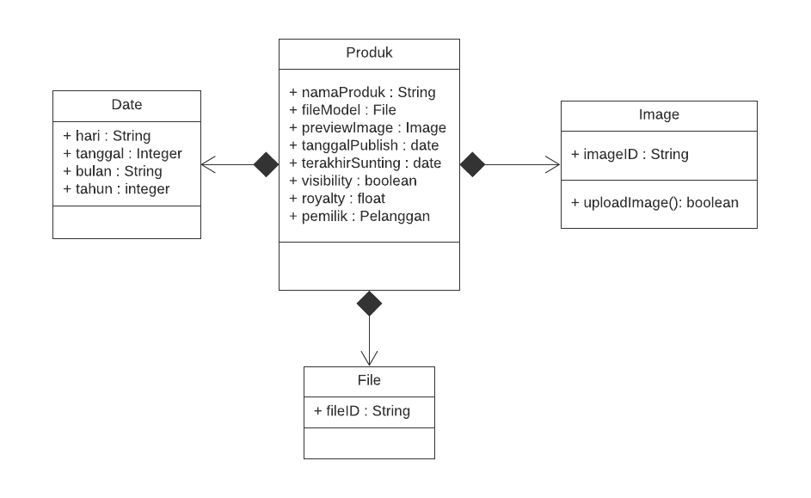

### 1.1.2 Use Case Hapus Pembelian

#### 1.1.2.1 Identifikasi Kelas

Identifikasi kelas yang terkait dengan use case ini dapat dilihat pada tabel di bawah:

|  |  |  |
| --- | --- | --- |
| No | Nama Kelas Perancangan | Tipe Kelas |
| 1 | Pelanggan | akun |

#### 1.1.2.2 Sequence Diagram

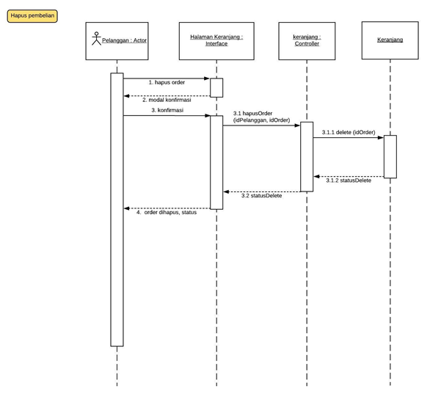

#### 1.1.2.3 Diagram Kelas

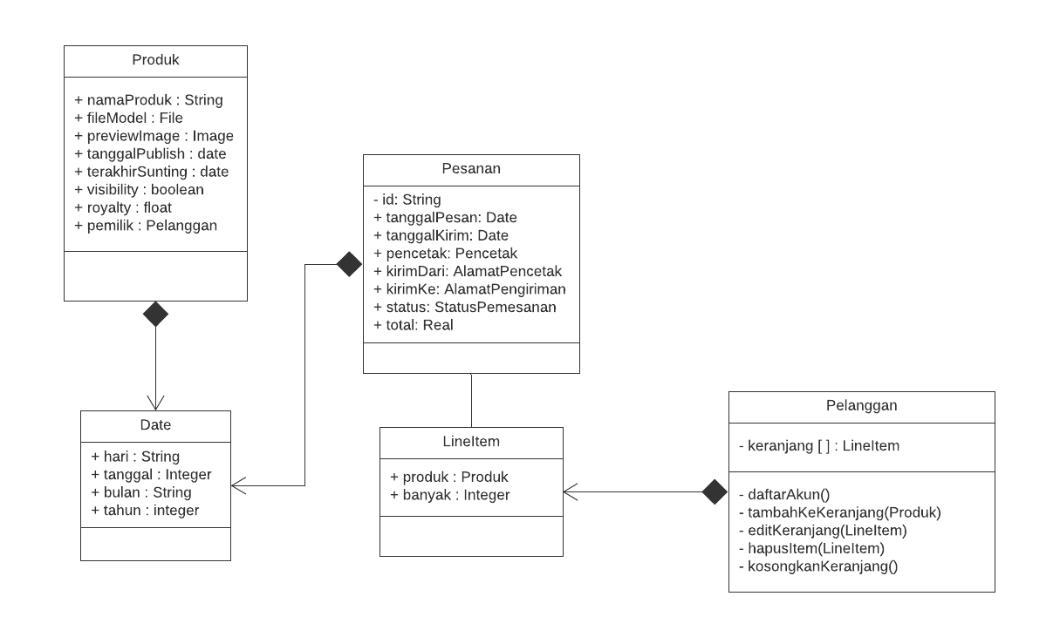

### 1.1.3 Use Case Login

#### 1.1.3.1 Identifikasi Kelas

Identifikasi kelas yang terkait dengan use case ini dapat dilihat pada tabel di bawah:

|  |  |  |
| --- | --- | --- |
| No | Nama Kelas Perancangan | Tipe Kelas |
| 1 | Pelanggan | akun |
| 2 | Pencetak | akun |
| 3 | Database Akun | database |

#### 1.1.3.2 Sequence Diagram

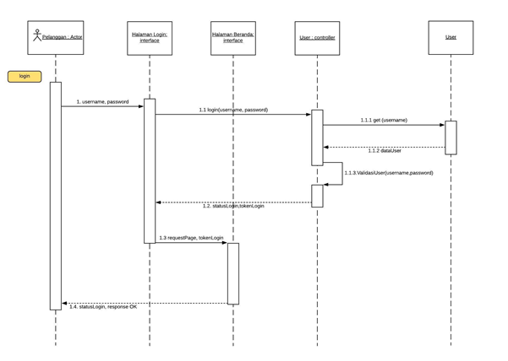

#### 1.1.3.3 Diagram Kelas

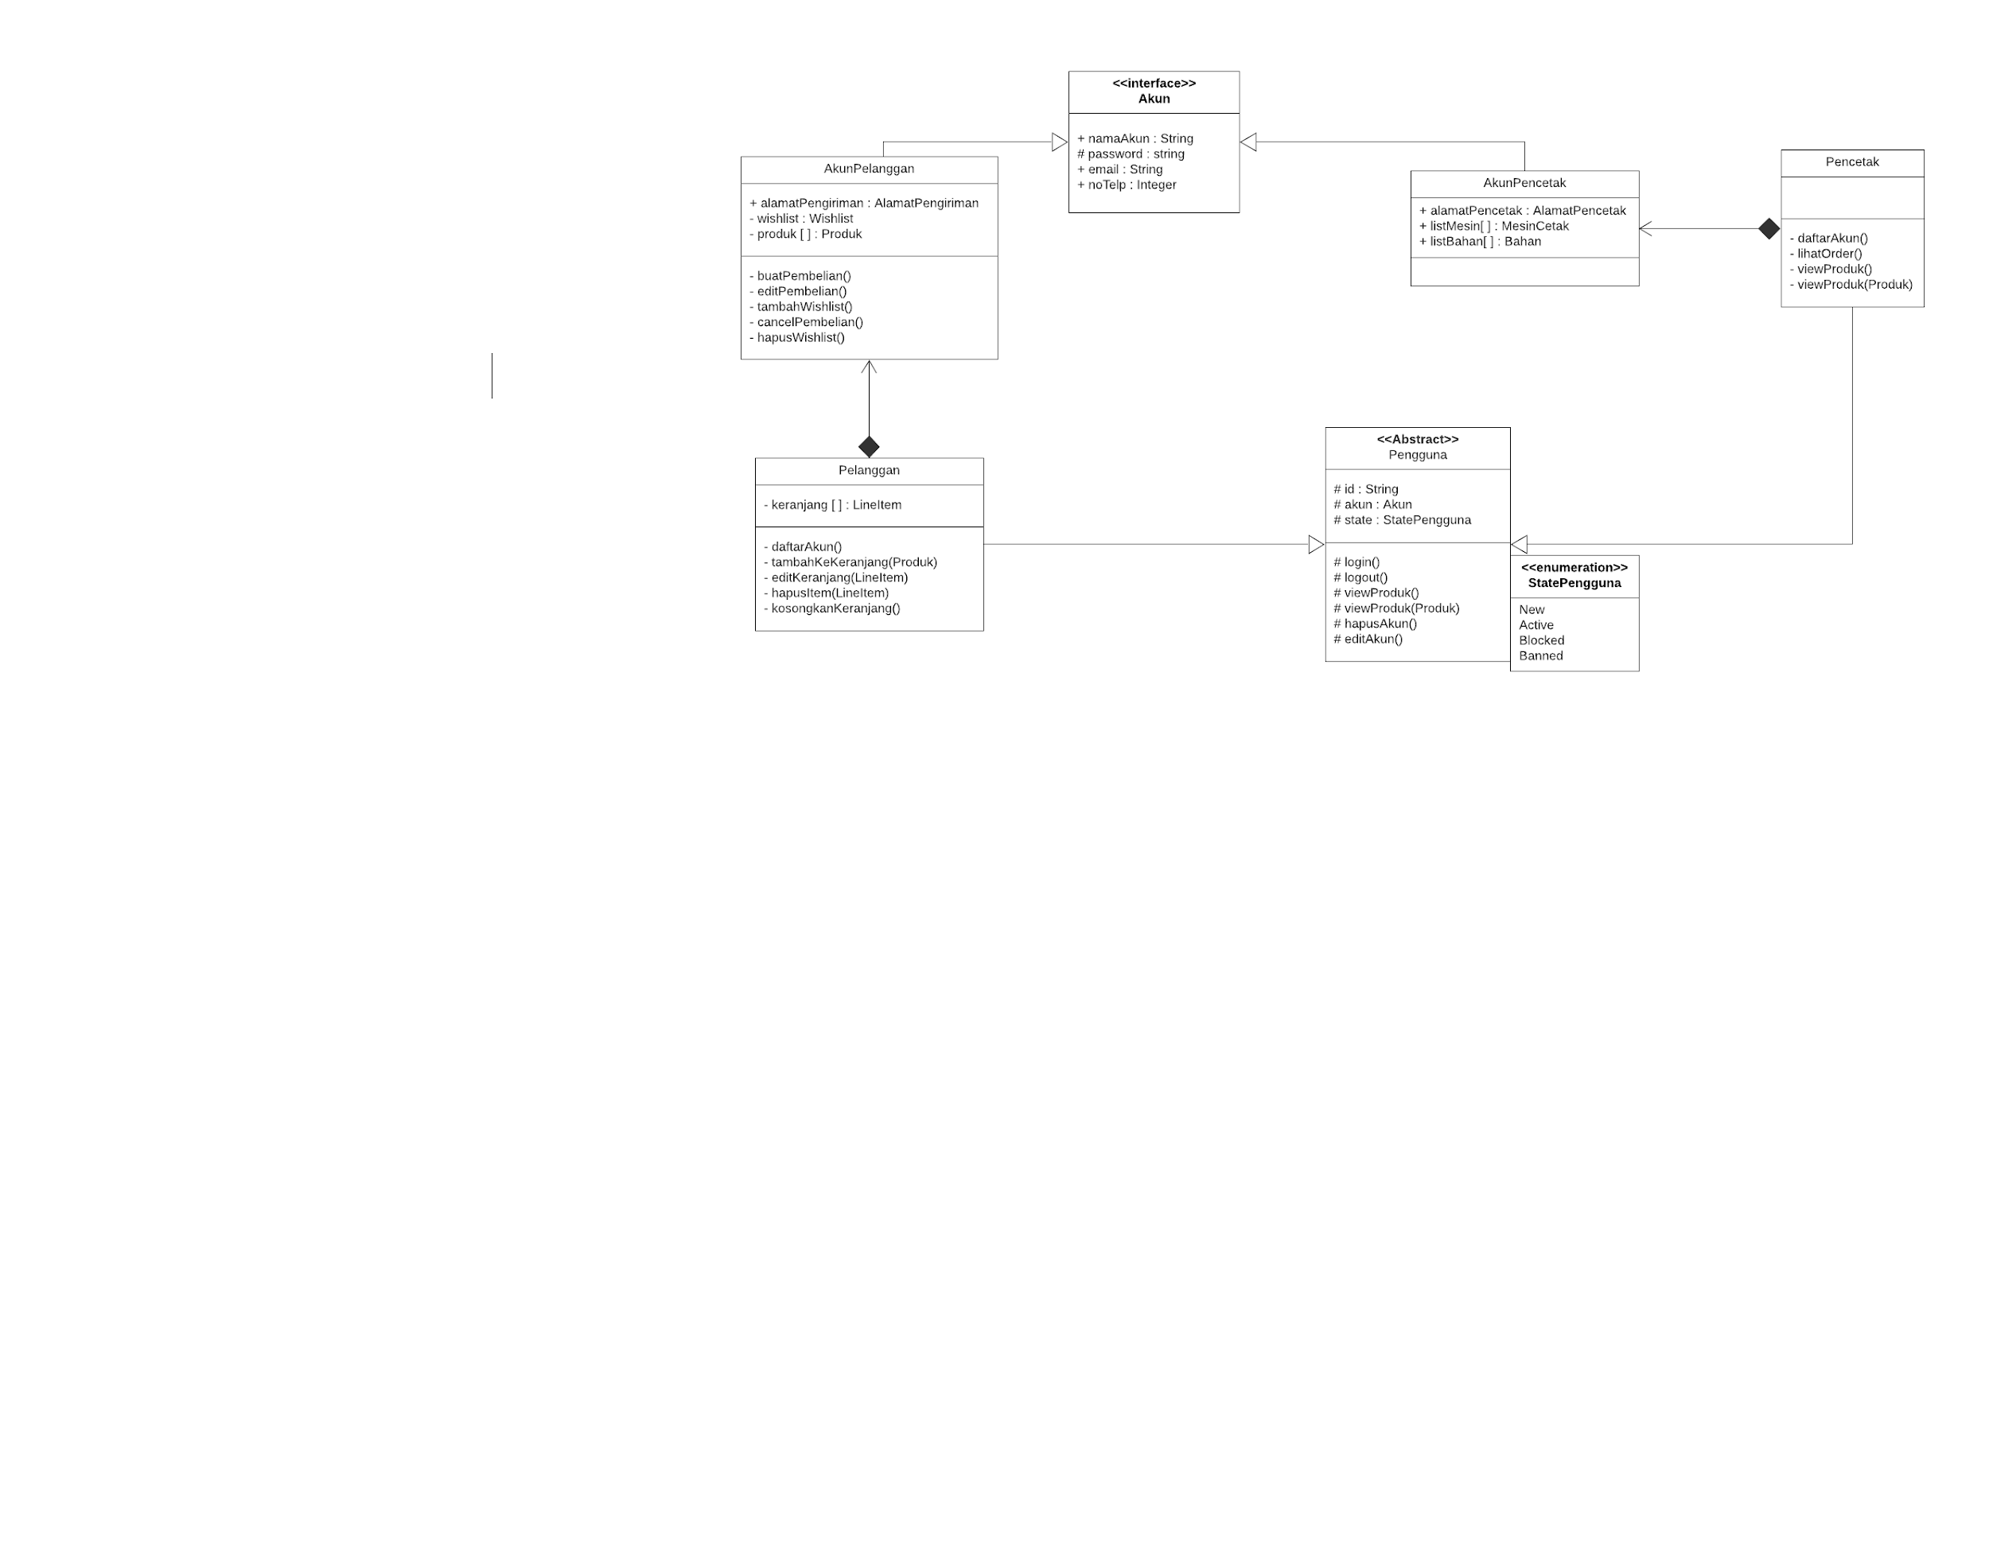

### 1.1.4 Use Case Edit Akun

#### 1.1.4.1 Identifikasi Kelas

Identifikasi kelas yang terkait dengan use case ini dapat dilihat pada tabel di bawah:

|  |  |  |
| --- | --- | --- |
| No | Nama Kelas Perancangan | Tipe Kelas |
| 1 | Pelanggan | akun |
| 2 | Pencetak | akun |
| 3 | Database Akun | database |

#### 1.1.4.2 Sequence Diagram

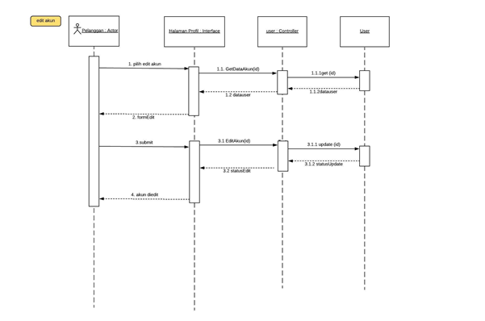

#### 1.1.4.3 Diagram Kelas



### 1.1.5 Use Case Hapus Akun

#### 1.1.5.1 Identifikasi Kelas

Identifikasi kelas yang terkait dengan use case ini dapat dilihat pada tabel di bawah:

|  |  |  |
| --- | --- | --- |
| No | Nama Kelas Perancangan | Tipe Kelas |
| 1 | Admin | akun |
| 2 | Pelanggan | akun |
| 3 | Pencetak | akun |
| 4 | Database Akun | database |

#### 1.1.5.2 Sequence Diagram

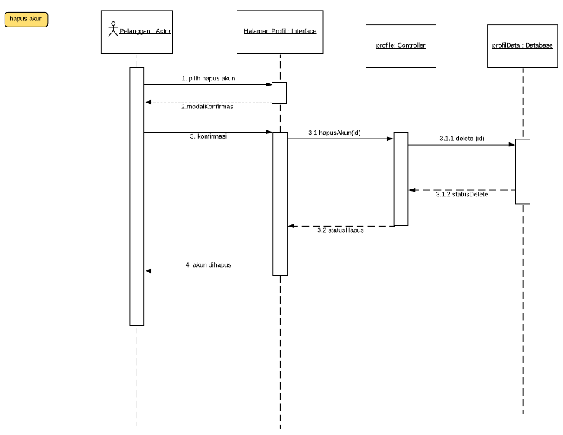

#### 1.1.5.3 Diagram Kelas

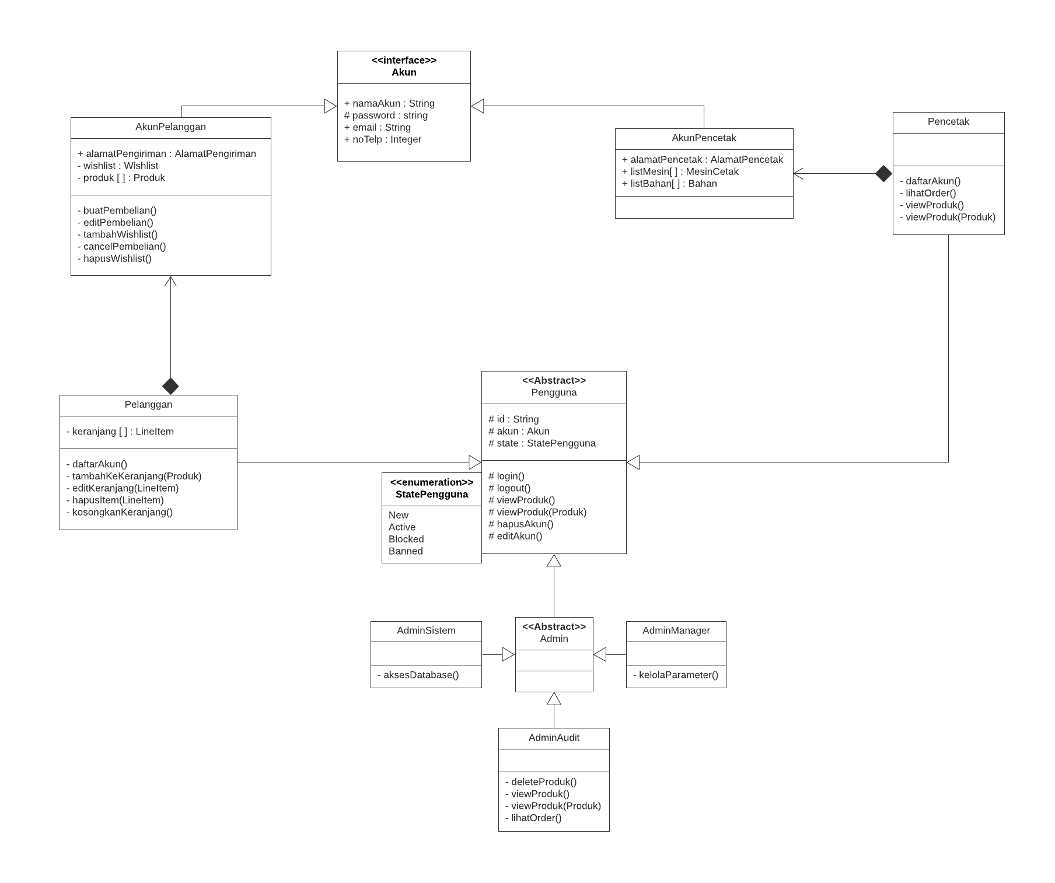

### 1.1.6 Use Case menerima Pesanan

#### 1.1.6.1 Identifikasi Kelas

Identifikasi kelas yang terkait dengan use case ini dapat dilihat pada tabel di bawah:

|  |  |  |
| --- | --- | --- |
| No | Nama Kelas Perancangan | Tipe Kelas |
| 1 | Admin | akun |
| 2 | Pencetak | akun |
| 3 | Database Akun | database |

#### 1.1.6.2 Sequence Diagram

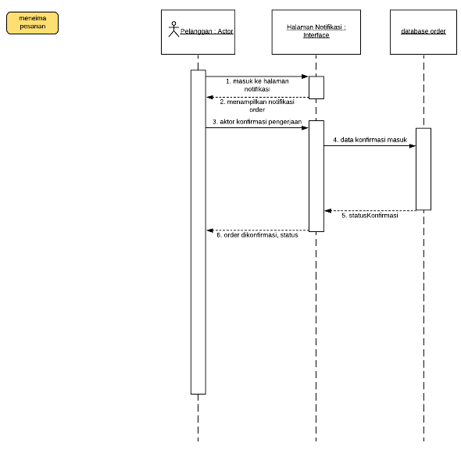

#### 

#### 

#### 1.1.6.3 Diagram Kelas

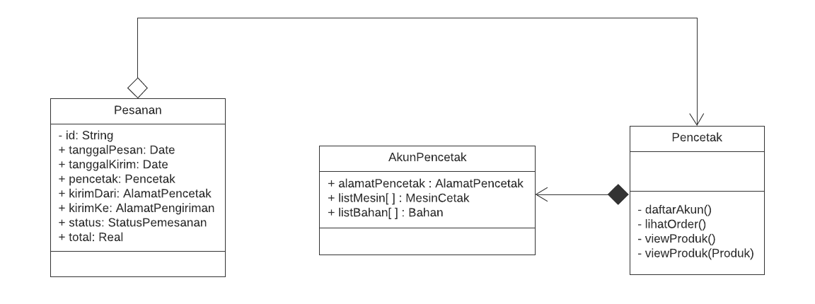

### 1.1.7 Use Case tambah Bahan

#### 1.1.7.1 Identifikasi Kelas

Identifikasi kelas yang terkait dengan use case ini dapat dilihat pada tabel di bawah:

|  |  |  |
| --- | --- | --- |
| No | Nama Kelas Perancangan | Tipe Kelas |
| 1 | Pencetak | akun |
| 2 | Database Bahan | database |

#### 1.1.7.2 Sequence Diagram

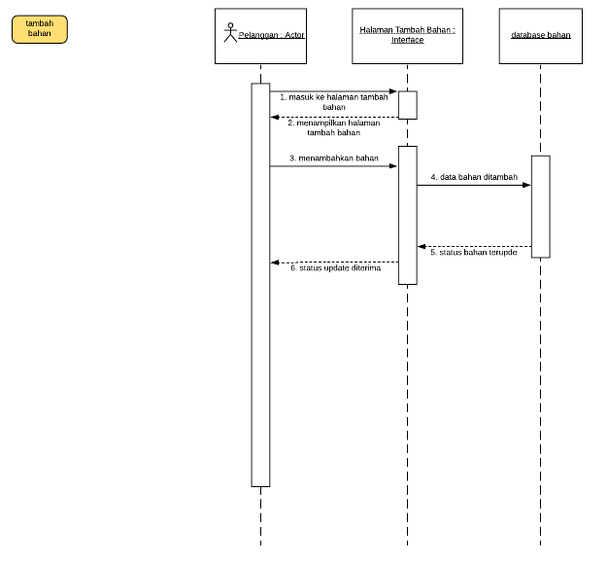

#### 1.1.7.3 Diagram Kelas

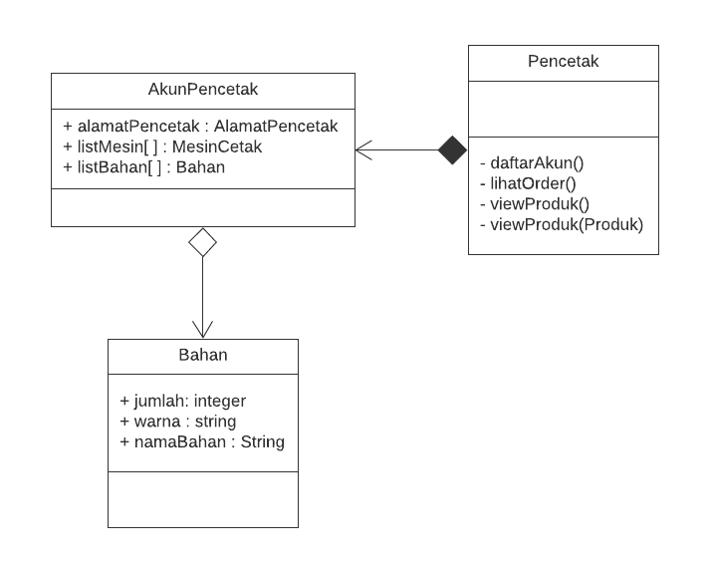

### 1.1.8 Use Case edit Bahan

#### 1.1.8.1 Identifikasi Kelas

Identifikasi kelas yang terkait dengan use case ini dapat dilihat pada tabel di bawah:

|  |  |  |
| --- | --- | --- |
| No | Nama Kelas Perancangan | Tipe Kelas |
| 1 | Pencetak | akun |
| 2 | Database Bahan | database |

#### 1.1.8.2 Sequence Diagram

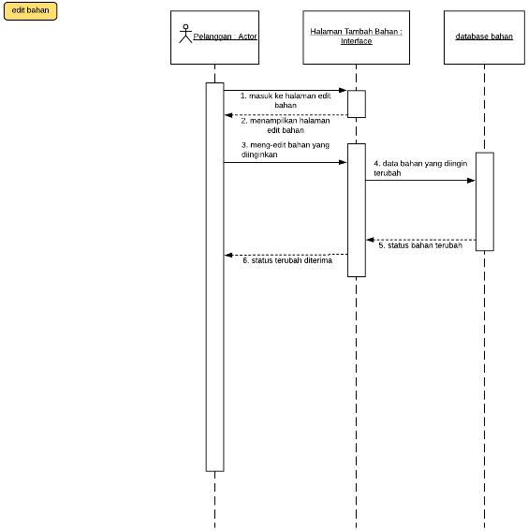

#### 1.1.8.3 Diagram Kelas



### 1.1.9 Use Case hapus wishlist

#### 1.1.9.1 Identifikasi Kelas

Identifikasi kelas yang terkait dengan use case ini dapat dilihat pada tabel di bawah:

|  |  |  |
| --- | --- | --- |
| No | Nama Kelas Perancangan | Tipe Kelas |
| 1 | Pelanggan | akun |

#### 1.1.9.2 Sequence Diagram

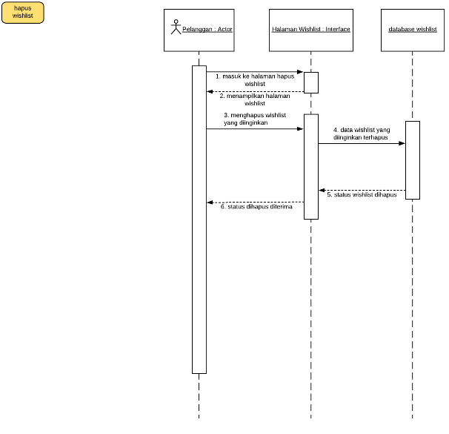

#### 1.1.9.3 Diagram Kelas

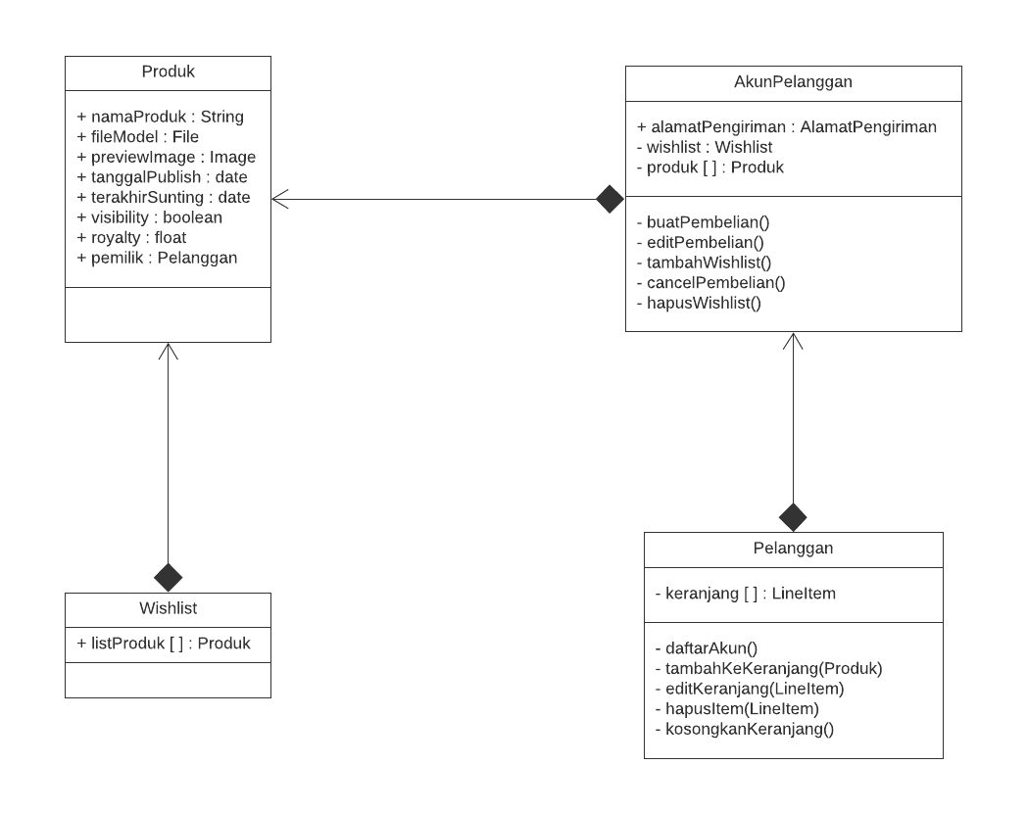

### 1.1.10 Use Case tambah mesin cetak

#### 1.1.10.1 Identifikasi Kelas

Identifikasi kelas yang terkait dengan use case ini dapat dilihat pada tabel di bawah:

|  |  |  |
| --- | --- | --- |
| No | Nama Kelas Perancangan | Tipe Kelas |
| 1 | Pencetak | akun |

#### 1.1.10.2 Sequence Diagram

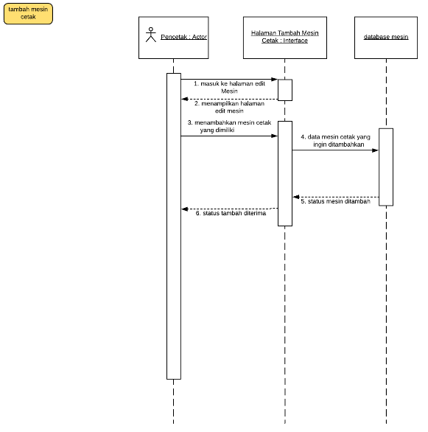

#### 1.1.10.3 Diagram Kelas

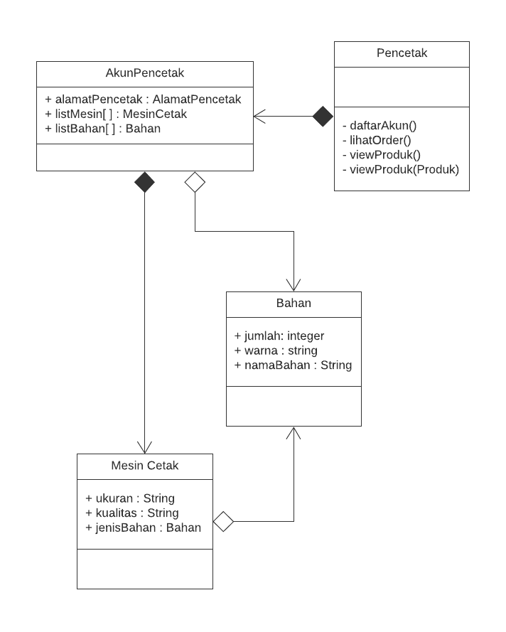

### 1.1.11 Use Case edit mesin cetak

#### 1.1.11.1 Identifikasi Kelas

Identifikasi kelas yang terkait dengan use case ini dapat dilihat pada tabel di bawah:

|  |  |  |
| --- | --- | --- |
| No | Nama Kelas Perancangan | Tipe Kelas |
| 1 | Pencetak | akun |

#### 1.1.11.2 Sequence Diagram

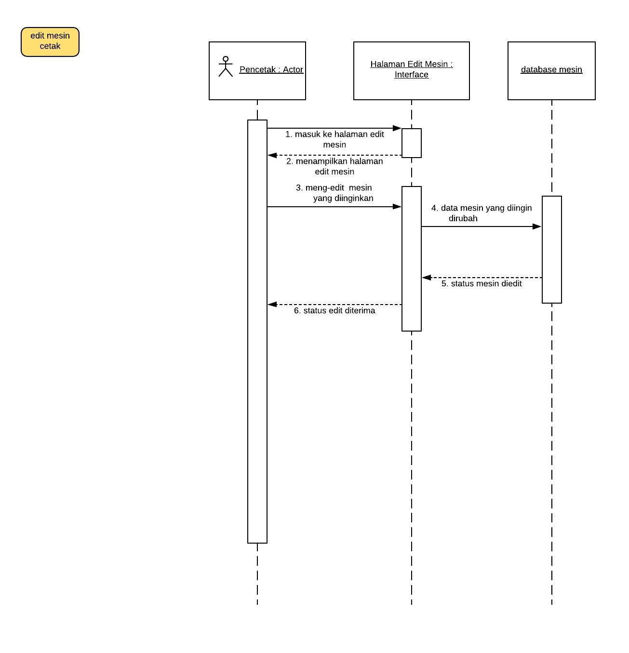

#### 1.1.11.3 Diagram Kelas



### 1.1.12 Use Case upload produk

#### 1.1.12.1 Identifikasi Kelas

Identifikasi kelas yang terkait dengan use case ini dapat dilihat pada tabel di bawah:

|  |  |  |
| --- | --- | --- |
| No | Nama Kelas Perancangan | Tipe Kelas |
| 1 | Pelanggan | akun |
| 2 | Admin | akun |

#### 1.1.12.2 Sequence Diagram

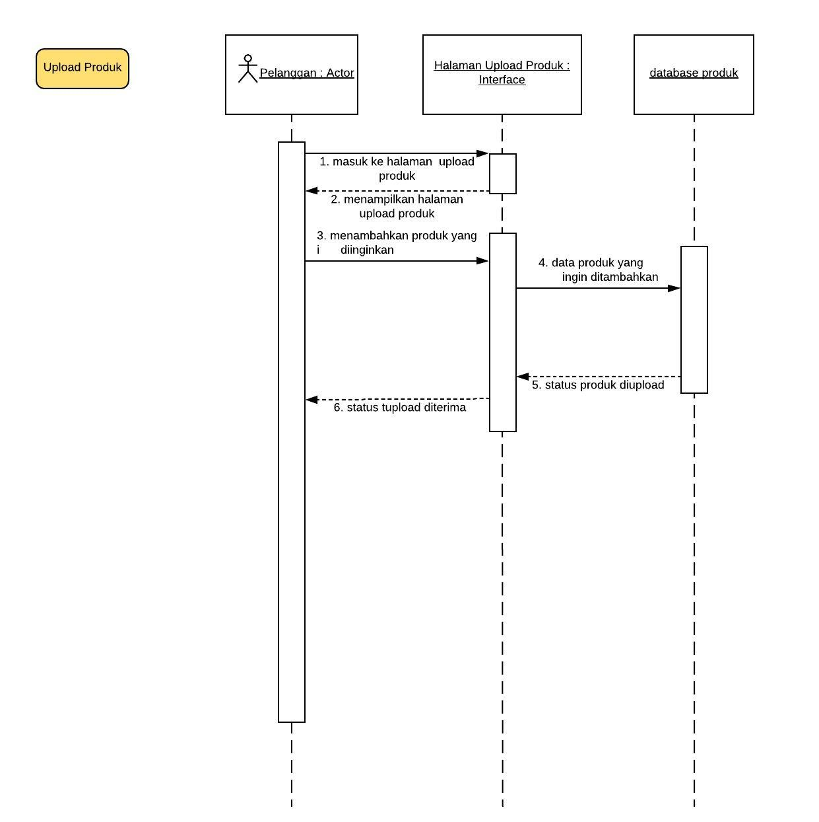

#### 1.1.12.3 Diagram Kelas

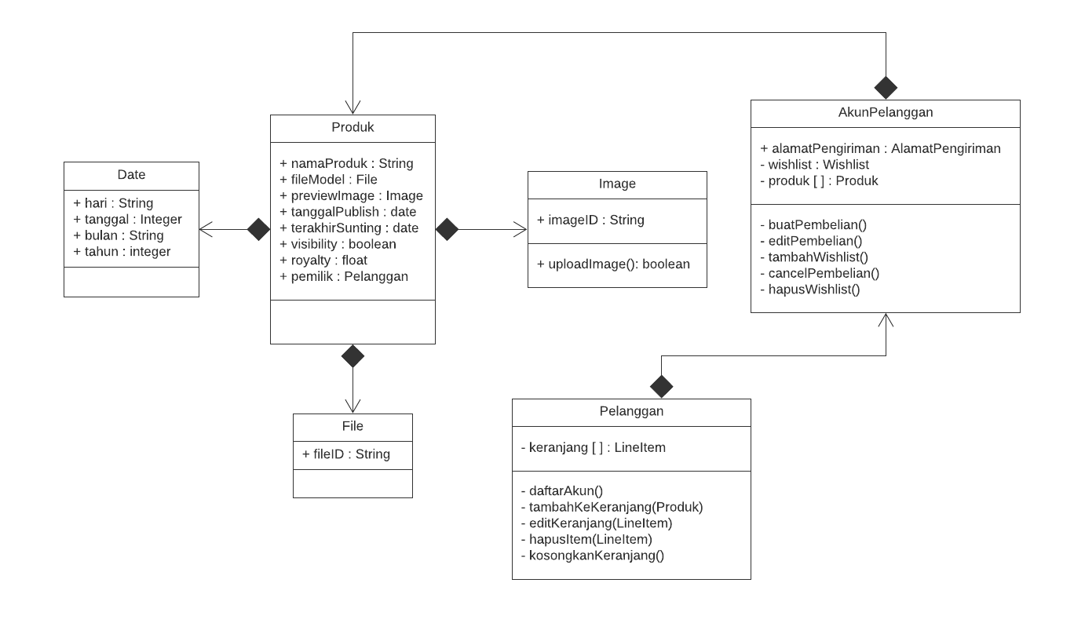

### 1.1.13 Use Case edit produk

#### 1.1.13.1 Identifikasi Kelas

Identifikasi kelas yang terkait dengan use case ini dapat dilihat pada tabel di bawah:

|  |  |  |
| --- | --- | --- |
| No | Nama Kelas Perancangan | Tipe Kelas |
| 1 | Pelanggan | akun |
| 2 | Admin | akun |

#### 1.1.13.2 Sequence Diagram

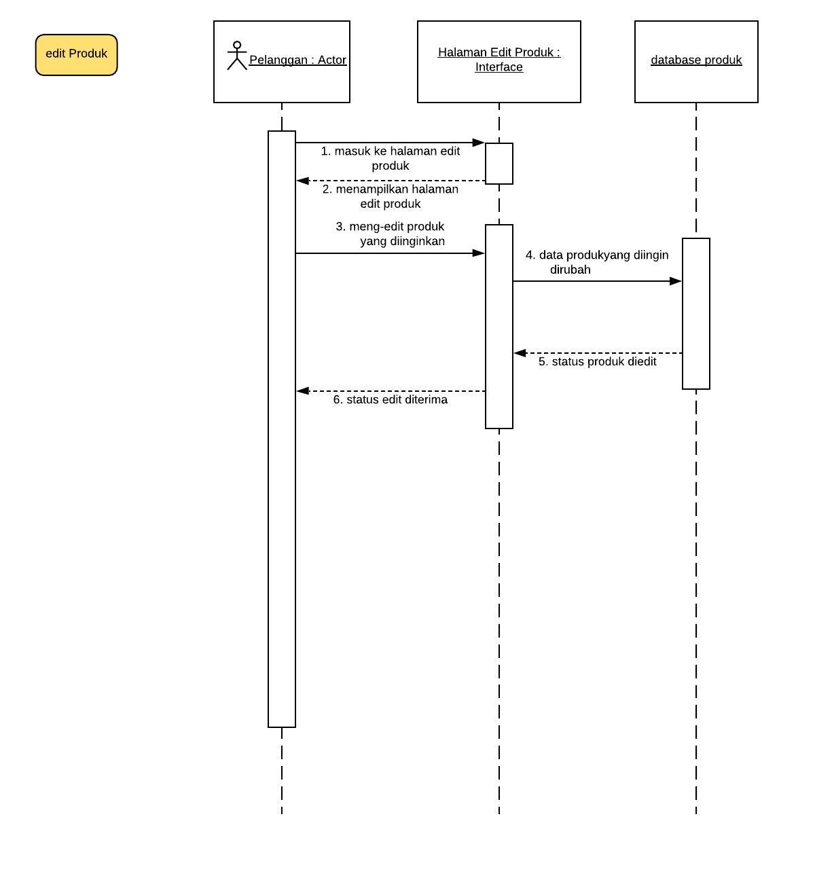

#### 1.1.13.3 Diagram Kelas



### 1.1.14 Use Case delete produk

#### 1.1.14.1 Identifikasi Kelas

Identifikasi kelas yang terkait dengan use case ini dapat dilihat pada tabel di bawah:

|  |  |  |
| --- | --- | --- |
| No | Nama Kelas Perancangan | Tipe Kelas |
| 1 | Pelanggan | akun |
| 2 | Admin | akun |

#### 1.1.14.2 Sequence Diagram

#### 1.1.14.3 Diagram Kelas



### 1.1.15 Use Case daftar akun

#### 1.1.15.1 Identifikasi Kelas

Identifikasi kelas yang terkait dengan use case ini dapat dilihat pada tabel di bawah:

|  |  |  |
| --- | --- | --- |
| No | Nama Kelas Perancangan | Tipe Kelas |
| 1 | Pelanggan | akun |
| 2 | Pencetak | akun |
| 3 | Database Akun | database |

#### 1.1.15.2 Sequence Diagram

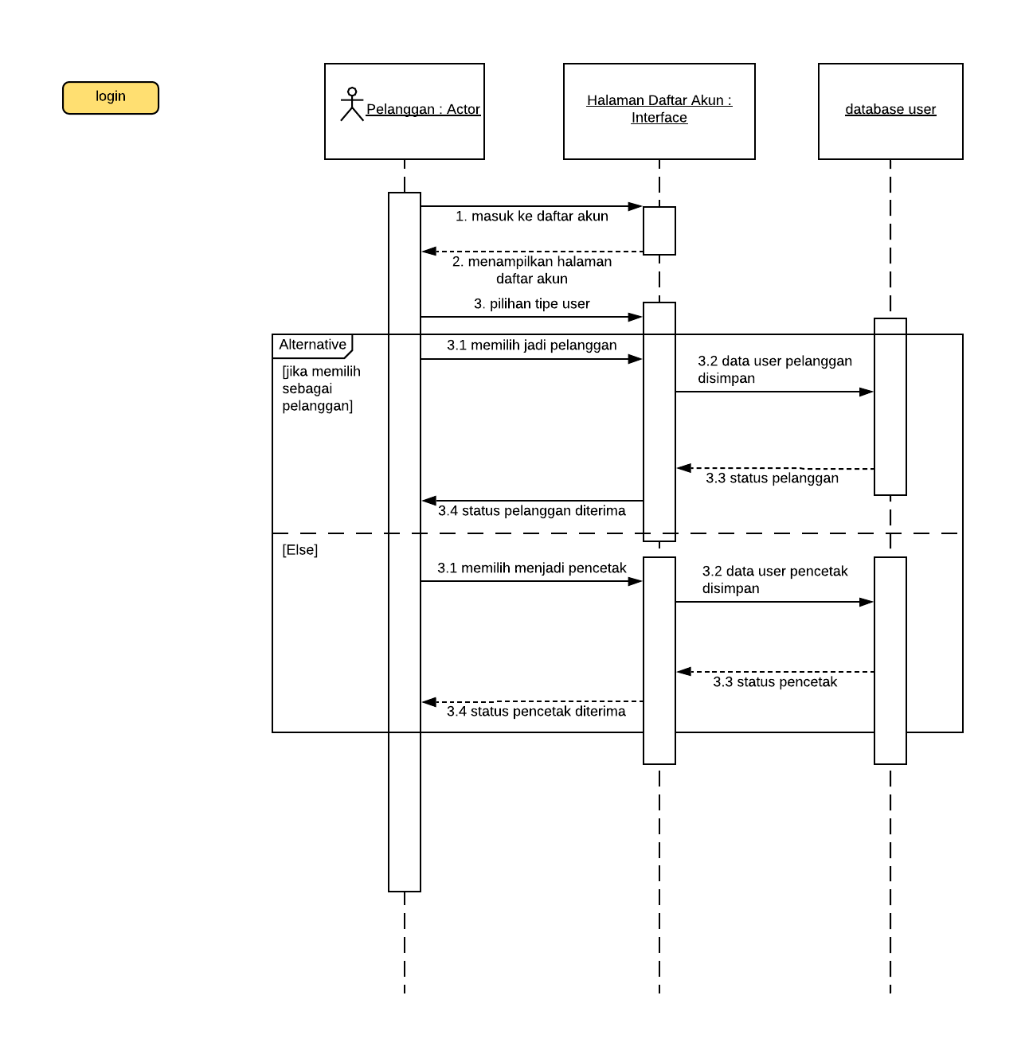

#### 1.1.15.3 Diagram Kelas

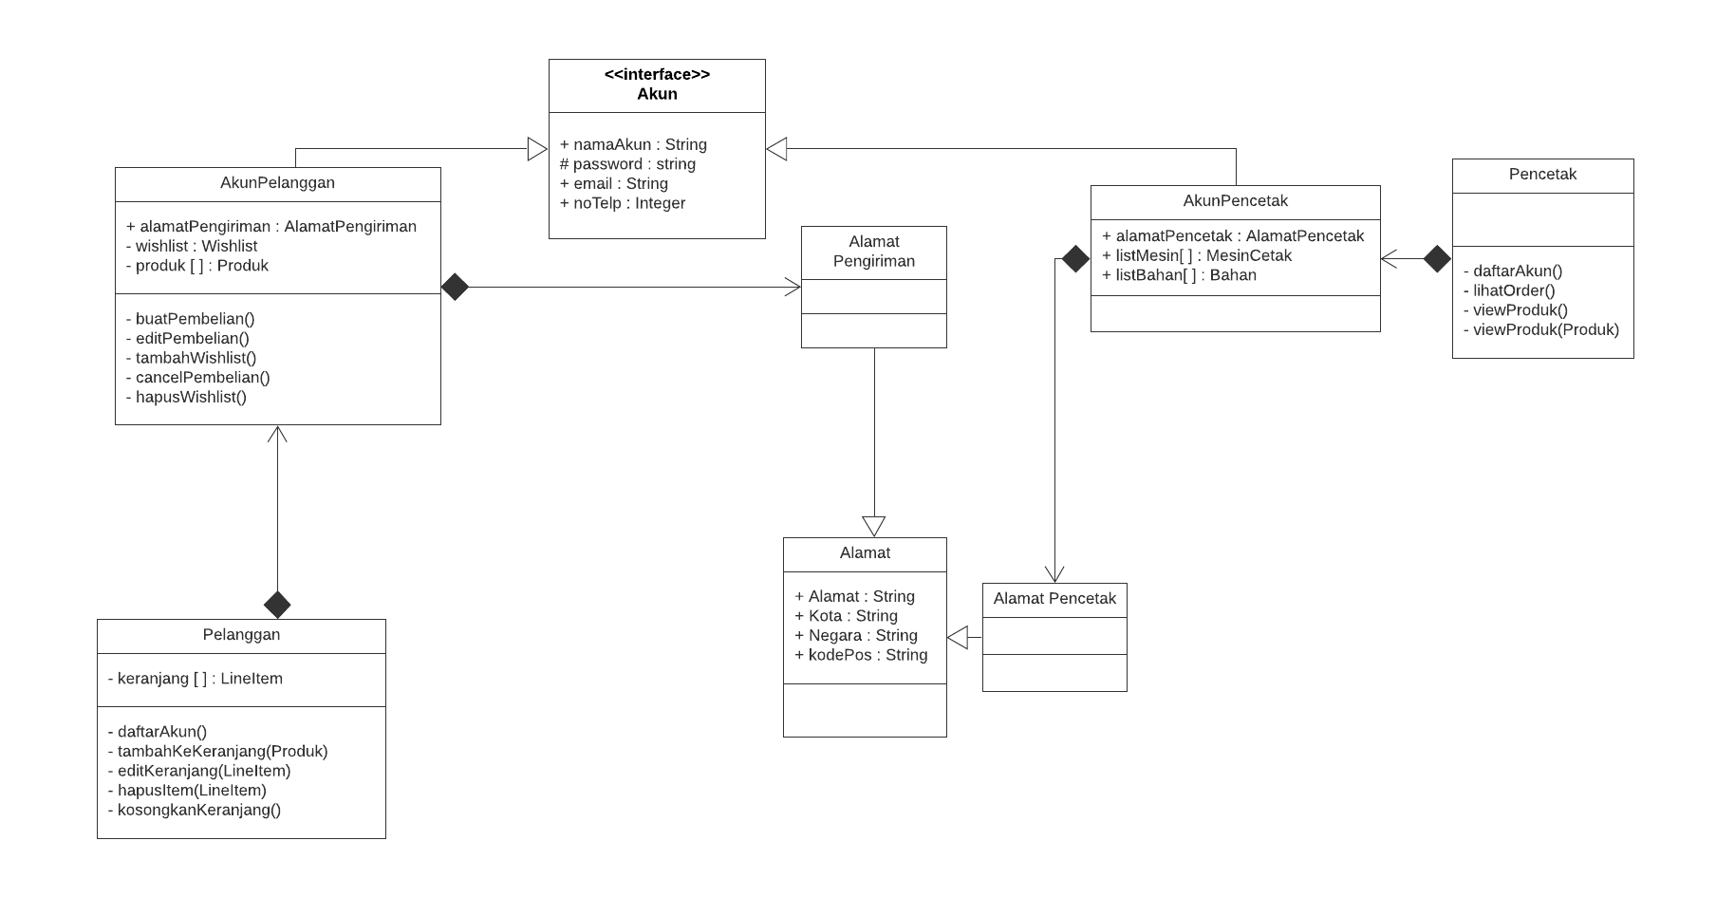

### 1.1.16 Use Case buat pembelian

#### 1.1.16.1 Identifikasi Kelas

Identifikasi kelas yang terkait dengan use case ini dapat dilihat pada tabel di bawah:

|  |  |  |
| --- | --- | --- |
| No | Nama Kelas Perancangan | Tipe Kelas |
| 1 | Pelanggan | akun |

#### 1.1.16.2 Sequence Diagram

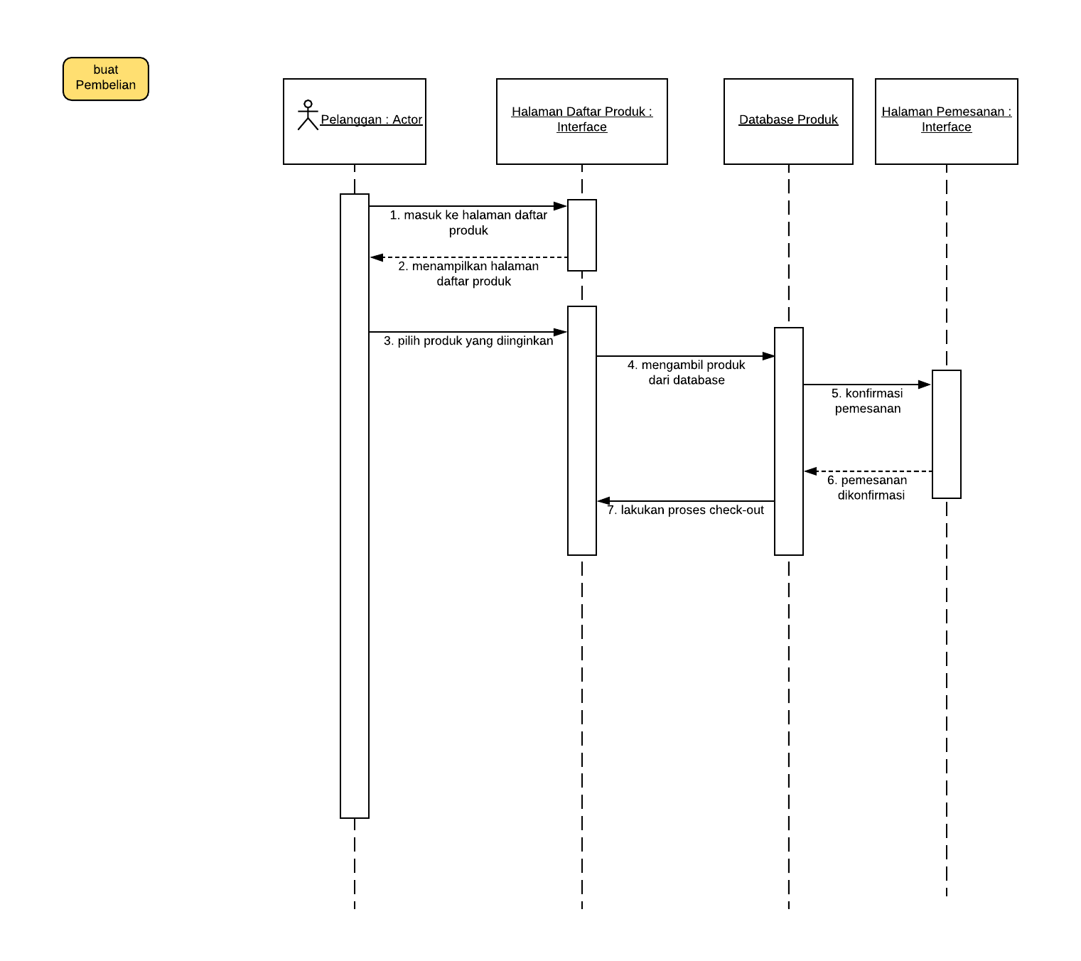

#### 1.1.16.3 Diagram Kelas

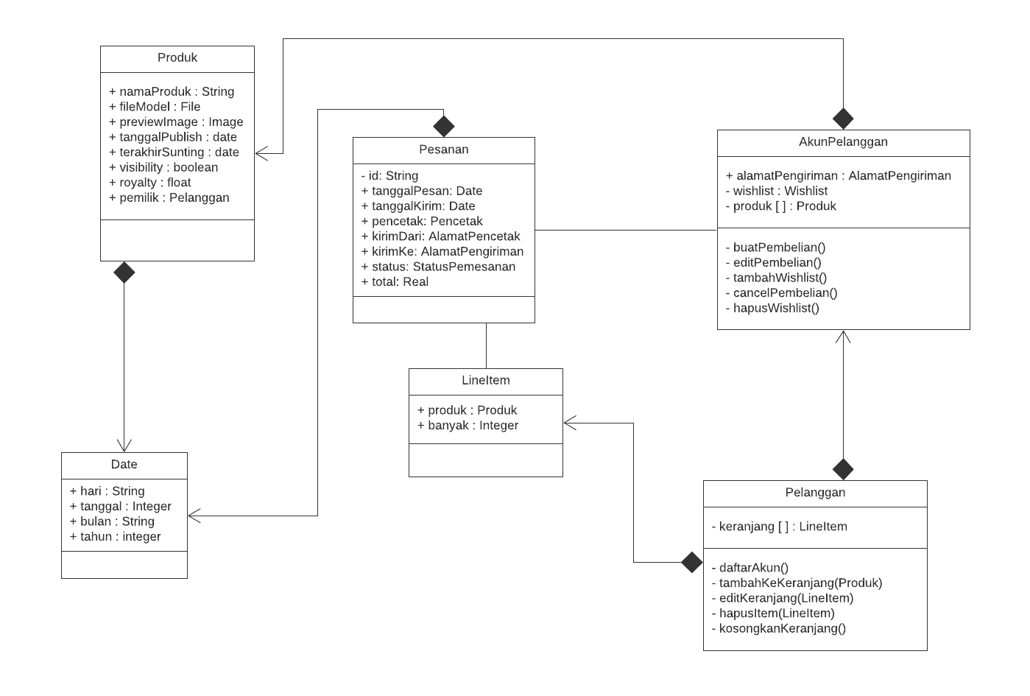

### 1.1.17 Use Case edit pembelian

#### 1.1.17.1 Identifikasi Kelas

Identifikasi kelas yang terkait dengan use case ini dapat dilihat pada tabel di bawah:

|  |  |  |
| --- | --- | --- |
| No | Nama Kelas Perancangan | Tipe Kelas |
| 1 | Pelanggan | akun |

#### 1.1.17.2 Sequence Diagram

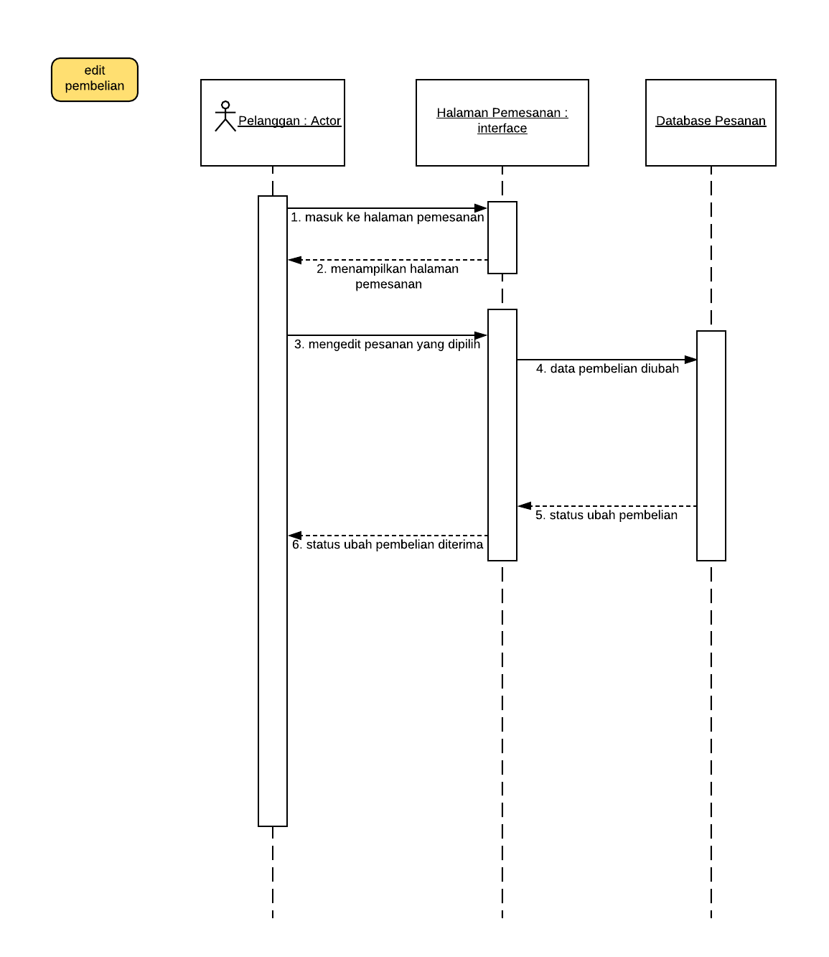

#### 1.1.17.3 Diagram Kelas



### 1.1.18 Use Case tambah Wishlist

#### 1.1.18.1 Identifikasi Kelas

Identifikasi kelas yang terkait dengan use case ini dapat dilihat pada tabel di bawah:

|  |  |  |
| --- | --- | --- |
| No | Nama Kelas Perancangan | Tipe Kelas |
| 1 | Pelanggan | akun |

#### 1.1.18.2 Sequence Diagram

#### 1.1.18.3 Diagram Kelas

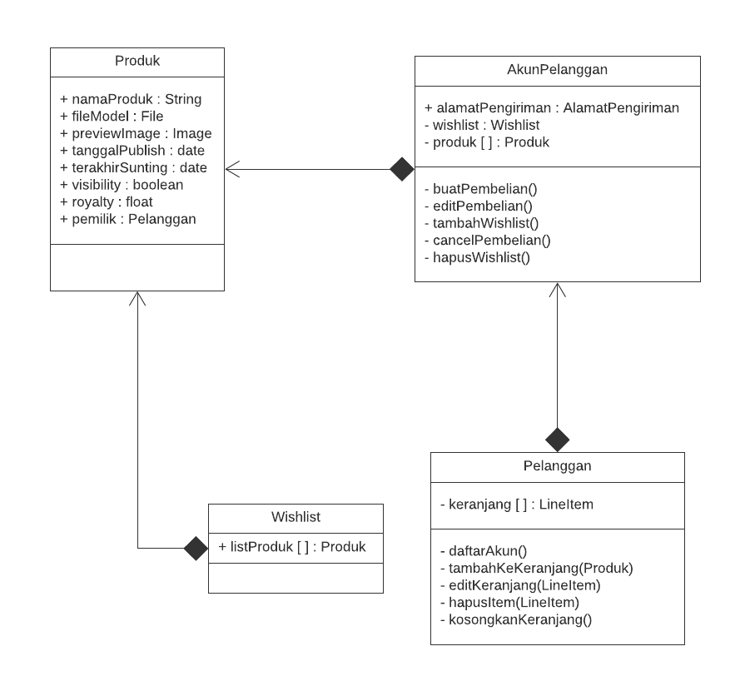

### 1.1.19 Use Case buat Pembayaran

#### 1.1.19.1 Identifikasi Kelas

Identifikasi kelas yang terkait dengan use case ini dapat dilihat pada tabel di bawah:

|  |  |  |
| --- | --- | --- |
| No | Nama Kelas Perancangan | Tipe Kelas |
| 1 | Pelanggan | akun |
| 2 | Database Akun | database |

#### 1.1.19.2 Sequence Diagram

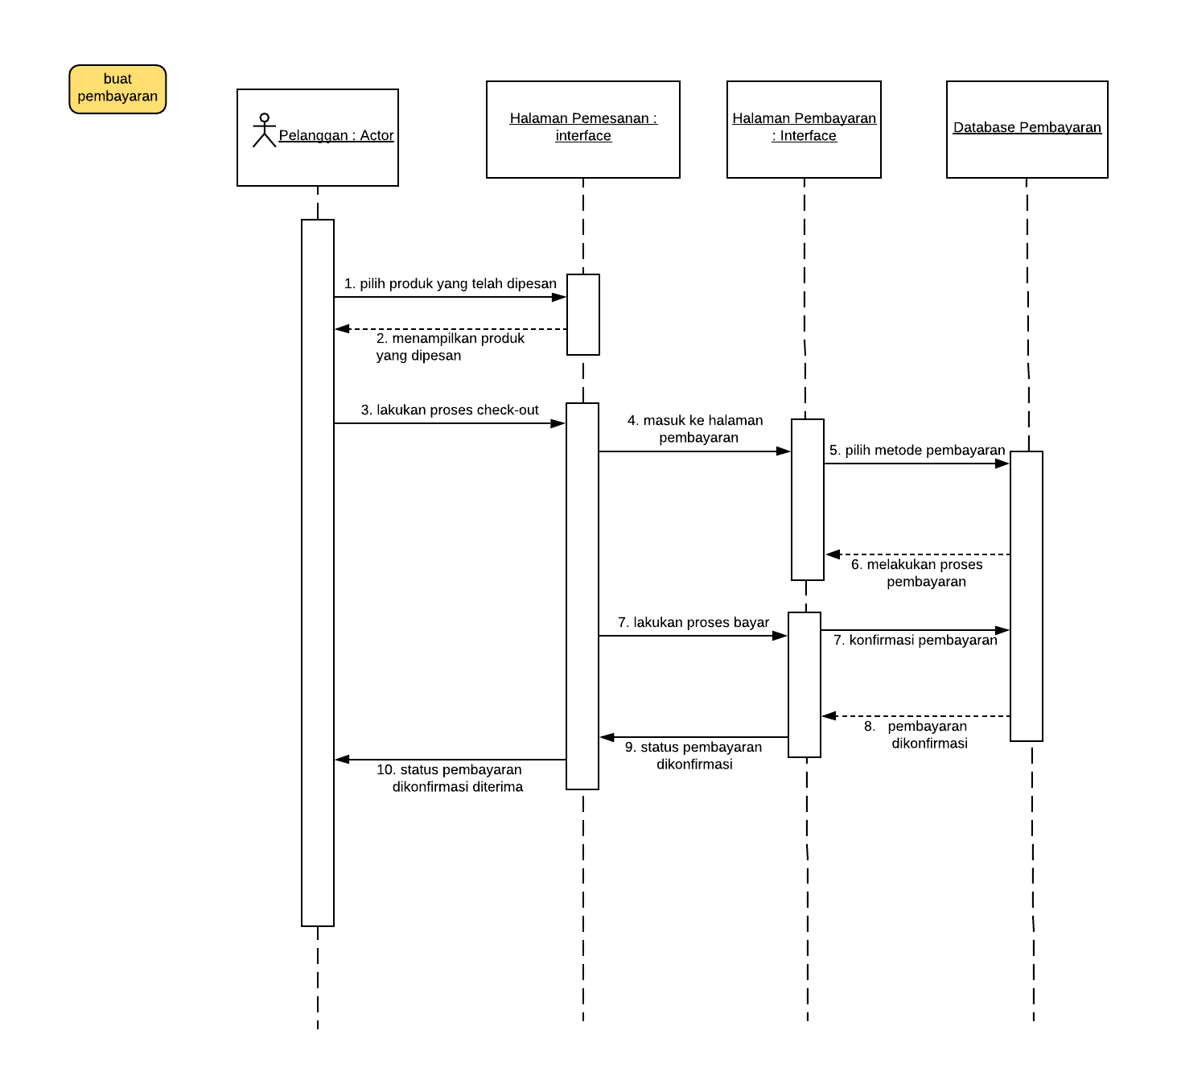

#### 1.1.19.3 Diagram Kelas

### 1.1.20 Use Case update proses cetak

#### 1.1.20.1 Identifikasi Kelas

Identifikasi kelas yang terkait dengan use case ini dapat dilihat pada tabel di bawah:

|  |  |  |
| --- | --- | --- |
| No | Nama Kelas Perancangan | Tipe Kelas |
| 1 | Pencetak | akun |
| 2 | Database Akun | database |

#### 1.1.20.2 Sequence Diagram

#### 1.1.20.3 Diagram Kelas

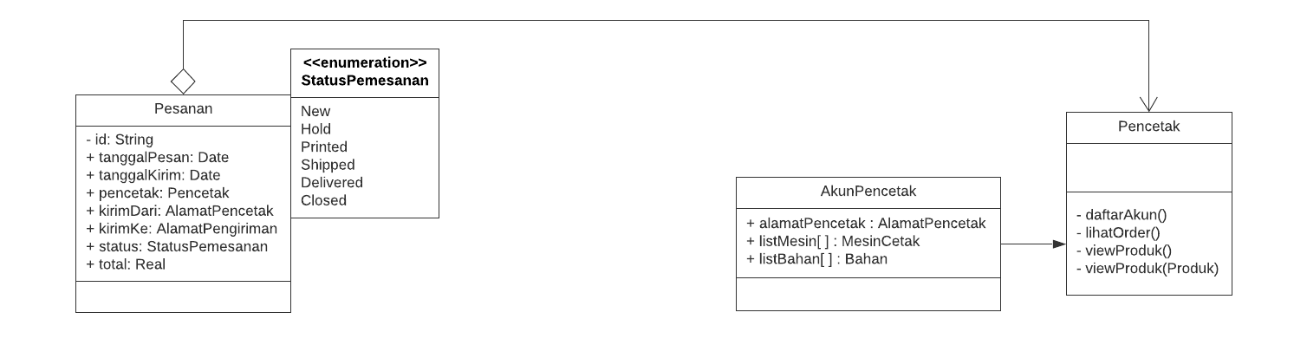

## Perancangan Detail Kelas

*Daftar seluruh kelas dalam tabel berikut:*

|  |  |  |
| --- | --- | --- |
| *No* | *Nama Kelas Perancangan* | *Nama Kelas Analisis Terkait* |
| *1* | *pengguna* | *pengguna* |
| *2* | *admin* | *admin* |
| *3* | *admin audit* | *admin audit* |
| *4* | *admin sistem* | *admin sistem* |
| *5* | *admin manajer* | *admin manajer* |
| *6* | *akun* | *akun* |
| *7* | *pelanggan* | *pelanggan* |
| *8* | *akun pelanggan* | *akun pelanggan* |
| *9* | *pencetak* | *pencetak* |
| *10* | *akun pencetak* | *akun pencetak* |
| *11* | *alamat* | *alamat* |
| *12* | *alamat pengiriman* | *alamat pengiriman* |
| *13* | *alamat pencetak* | *alamat pencetak* |
| *14* | *bahan* | *bahan* |
| *15* | *mesin cetak* | *mesin cetak* |
| *16* | *pesanan* | *pesanan* |
| *17* | *produk* | *produk* |
| *18* | *line item* | *line item* |
| *19* | *image* | *image* |
| *20* | *date* | *date* |
| *21* | *file* | *file* |
| *22* | *pembayaran* | *pembayaran* |
| *23* | *wishlist* | *wishlist* |

### Kelas pengguna

Bagian ini berisi daftar operasi dan atribut untuk setiap kelas.

*Nama Kelas : pengguna*

|  |  |  |
| --- | --- | --- |
| ***Nama Operasi*** | ***Visibility***  ***(private, public)*** | ***Keterangan*** |
| *login()* | *protected* | *masuk sebagai akun* |
| *logout()* | *protected* | *keluar dari akun* |
| *viewProduk(produk)* | *protected* | *melihat produk dari class product* |
| *hapusAkun()* | *protected* | *menghapus akun* |
| *editAkun()* | *protected* | *mengubah data akun* |
| ***Nama Atribut*** | ***Visibility***  ***(private, public)*** | ***Tipe*** |
| *id* | *protected* | *String* |
| *akun* | *protected* | *Akun* |
| *state* | *protected* | *statePengguna* |

### Kelas admin

*Nama Kelas : admin*

|  |  |  |
| --- | --- | --- |
| ***Nama Operasi*** | ***Visibility***  ***(private, public)*** | ***Keterangan*** |
|  |  |  |
| ***Nama Atribut*** | ***Visibility***  ***(private, public)*** | ***Tipe*** |
|  |  |  |

### Kelas admin audit

*Nama Kelas : admin_audit*

|  |  |  |
| --- | --- | --- |
| ***Nama Operasi*** | ***Visibility***  ***(private, public)*** | ***Keterangan*** |
| *deleteProduk()* | *private* | *\menghapus produk dari database* |
| *viewProduk()* | *private* | *melihat produk dari database* |
| *viewProduk(Produk)* | *private* | *melihat produk dari table produk* |
| *lihatOrder()* | *private* | *melihat pembelian yang dilakukan user* |
| ***Nama Atribut*** | ***Visibility***  ***(private, public)*** | ***Tipe*** |
|  |  |  |

### Kelas admin sistem

*Nama Kelas : admin_sistem*

|  |  |  |
| --- | --- | --- |
| ***Nama Operasi*** | ***Visibility***  ***(private, public)*** | ***Keterangan*** |
| *aksesDatabase()* | *private* | *mengakses Database* |
| ***Nama Atribut*** | ***Visibility***  ***(private, public)*** | ***Tipe*** |
|  |  |  |

### Kelas admin manajer

*Nama Kelas : admin_manajer*

|  |  |  |
| --- | --- | --- |
| ***Nama Operasi*** | ***Visibility***  ***(private, public)*** | ***Keterangan*** |
| *kelolaParameter()* | *private* | *mengelola Parameter* |
| ***Nama Atribut*** | ***Visibility***  ***(private, public)*** | ***Tipe*** |
|  |  |  |

### Kelas akun

*Nama Kelas : akun*

|  |  |  |
| --- | --- | --- |
| ***Nama Operasi*** | ***Visibility***  ***(private, public)*** | ***Keterangan*** |
|  |  |  |
| ***Nama Atribut*** | ***Visibility***  ***(private, public)*** | ***Tipe*** |
| *namaAkun* | *public* | *String* |
| *password* | *protected* | *String* |
| *email* | *public* | *String* |
| *noTelp* | *public* | *Integer* |

### Kelas pelanggan

*Nama Kelas : pelanggan*

|  |  |  |
| --- | --- | --- |
| ***Nama Operasi*** | ***Visibility***  ***(private, public)*** | ***Keterangan*** |
| *daftarAkun()* | *private* |  |
| *tambahKeKeranjang(Produk)* | *private* |  |
| *editKeranjang(LineItem)* | *private* |  |
| *hapusItem(LineItem)* | *private* |  |
| *kosongkanKeranjang()* | *private* |  |
| ***Nama Atribut*** | ***Visibility***  ***(private, public)*** | ***Tipe*** |
| *keranjang[]* | *private* | *LineItem* |

### Kelas akun pelanggan

*Nama Kelas : akunPelanggan*

|  |  |  |
| --- | --- | --- |
| ***Nama Operasi*** | ***Visibility***  ***(private, public)*** | ***Keterangan*** |
| *buatPembelian* | *private* |  |
| *editPembelian* | *private* |  |
| *hapusPembelian* | *private* |  |
| *tambahWishlist* | *private* |  |
| *hapusWishlist* | *private* |  |
| ***Nama Atribut*** | ***Visibility***  ***(private, public)*** | ***Tipe*** |
| *alamatPengiriman* | *public* | *AlamatPengiriman* |
| *wishlist* | *private* | *Wishlist* |
| *produk[]* | *private* | *Produk* |

### Kelas pencetak

*Nama Kelas : pencetak*

|  |  |  |
| --- | --- | --- |
| ***Nama Operasi*** | ***Visibility***  ***(private, public)*** | ***Keterangan*** |
| *daftarAkun()* |  |  |
| *lihatOrder* |  |  |
| *viewProduk()* |  |  |
| *viewProduk(Produk)* |  |  |
| ***Nama Atribut*** | ***Visibility***  ***(private, public)*** | ***Tipe*** |
|  |  |  |

### Kelas akun pencetak

*Nama Kelas : akunPencetak*

|  |  |  |
| --- | --- | --- |
| ***Nama Operasi*** | ***Visibility***  ***(private, public)*** | ***Keterangan*** |
|  |  |  |
| ***Nama Atribut*** | ***Visibility***  ***(private, public)*** | ***Tipe*** |
| *alamatPengiriman* | *public* | *AlamatPengiriman* |
| *listMesin[]* | *public* | *MesinCetak* |
| *listBahan[]* | *public* | *Bahan* |

### Kelas alamat

*Nama Kelas : alamat*

|  |  |  |
| --- | --- | --- |
| ***Nama Operasi*** | ***Visibility***  ***(private, public)*** | ***Keterangan*** |
|  |  |  |
| ***Nama Atribut*** | ***Visibility***  ***(private, public)*** | ***Tipe*** |
| *alamat* | *public* | *String* |
| *kota* | *public* | *String* |
| *negara* | *public* | *String* |
| *kodePos* | *public* | *String* |

### Kelas Alamat Pengiriman

*Nama Kelas : AlamatPengiriman*

|  |  |  |
| --- | --- | --- |
| ***Nama Operasi*** | ***Visibility***  ***(private, public)*** | ***Keterangan*** |
|  |  |  |
| ***Nama Atribut*** | ***Visibility***  ***(private, public)*** | ***Tipe*** |
|  |  |  |

### Kelas alamat pencetak

*Nama Kelas : AlamatPencetak*

|  |  |  |
| --- | --- | --- |
| ***Nama Operasi*** | ***Visibility***  ***(private, public)*** | ***Keterangan*** |
|  |  |  |
| ***Nama Atribut*** | ***Visibility***  ***(private, public)*** | ***Tipe*** |
|  |  |  |

### Kelas bahan

*Nama Kelas : Bahan*

|  |  |  |
| --- | --- | --- |
| ***Nama Operasi*** | ***Visibility***  ***(private, public)*** | ***Keterangan*** |
|  |  |  |
| ***Nama Atribut*** | ***Visibility***  ***(private, public)*** | ***Tipe*** |
| *jumlah* | *public* | *Integer* |
| *warna* | *public* | *String* |
| *namaBahan* | *public* | *String* |

### Kelas mesin cetak

*Nama Kelas : MesinCetak*

|  |  |  |
| --- | --- | --- |
| ***Nama Operasi*** | ***Visibility***  ***(private, public)*** | ***Keterangan*** |
|  |  |  |
| ***Nama Atribut*** | ***Visibility***  ***(private, public)*** | ***Tipe*** |
| *ukuran* | *Public* | *String* |
| *kualitas* | *Public* | *String* |
| *jenisBahan* | *Public* | *Bahan* |

### Kelas pesanan

*Nama Kelas : pesanan*

|  |  |  |
| --- | --- | --- |
| ***Nama Operasi*** | ***Visibility***  ***(private, public)*** | ***Keterangan*** |
|  |  |  |
| ***Nama Atribut*** | ***Visibility***  ***(private, public)*** | ***Tipe*** |
| *id* | *private* | *String* |
| *tanggalPesan* | *public* | *Date* |
| *tanggalKirim* | *public* | *Date* |
| *pencetak* | *public* | *Pencetak* |
| *kirimDari* | *public* | *AlamatPencetak* |
| *kirimKe* | *public* | *AlamatPengiriman* |
| *status* | *public* | *statusPemesanan* |
| *Total* | *public* | *Real* |

### Kelas produk

*Nama Kelas : produk*

|  |  |  |
| --- | --- | --- |
| ***Nama Operasi*** | ***Visibility***  ***(private, public)*** | ***Keterangan*** |
|  |  |  |
| ***Nama Atribut*** | ***Visibility***  ***(private, public)*** | ***Tipe*** |
| *namaProduk* | *public* | *String* |
| *fileModel* | *public* | *File* |
| *previewImage* | *public* | *Image* |
| *tanggalPublish* | *public* | *Date* |
| *terakhirSunting* | *public* | *Date* |
| *visibility* | *public* | *Boolean* |
| *royalty* | *public* | *float* |
| *pemilik* | *public* | *Pelanggan* |

### Kelas Line Item

*Nama Kelas : LineItem*

|  |  |  |
| --- | --- | --- |
| ***Nama Operasi*** | ***Visibility***  ***(private, public)*** | ***Keterangan*** |
|  |  |  |
| ***Nama Atribut*** | ***Visibility***  ***(private, public)*** | ***Tipe*** |
| *produk* | *public* | *produk* |
| *banyak* | *public* | *Integer* |

### Kelas image

*Nama Kelas : Image*

|  |  |  |
| --- | --- | --- |
| ***Nama Operasi*** | ***Visibility***  ***(private, public)*** | ***Keterangan*** |
| *uploadImage()* | *public* | *mengecek apakah gambar sudah diupload atau belum* |
| ***Nama Atribut*** | ***Visibility***  ***(private, public)*** | ***Tipe*** |
| *imageId* | *Public* | *String* |

### Kelas date

*Nama Kelas : Date*

|  |  |  |
| --- | --- | --- |
| ***Nama Operasi*** | ***Visibility***  ***(private, public)*** | ***Keterangan*** |
|  |  |  |
| ***Nama Atribut*** | ***Visibility***  ***(private, public)*** | ***Tipe*** |
| *hari* | *public* | *String* |
| *tanggal* | *public* | *Integer* |
| *bulan* | *public* | *String* |
| *tahun* | *public* | *Integer* |

### Kelas file

*Nama Kelas : File*

|  |  |  |
| --- | --- | --- |
| ***Nama Operasi*** | ***Visibility***  ***(private, public)*** | ***Keterangan*** |
|  |  |  |
| ***Nama Atribut*** | ***Visibility***  ***(private, public)*** | ***Tipe*** |
| *fileId* | *Public* | *String* |

### Kelas pembayaran

*Nama Kelas : pembayaran*

|  |  |  |
| --- | --- | --- |
| ***Nama Operasi*** | ***Visibility***  ***(private, public)*** | ***Keterangan*** |
|  |  |  |
| ***Nama Atribut*** | ***Visibility***  ***(private, public)*** | ***Tipe*** |
| *id* | *private* | *String* |
| *tanggalBayar* | *public* | *Date* |
| *detil* | *public* | *String* |
| *total* | *public* | *Real* |

### Kelas wishlist

*Nama Kelas : Wishlist*

|  |  |  |
| --- | --- | --- |
| ***Nama Operasi*** | ***Visibility***  ***(private, public)*** | ***Keterangan*** |
|  |  |  |
| ***Nama Atribut*** | ***Visibility***  ***(private, public)*** | ***Tipe*** |
| *listProduk[]* | *public* | *Produk* |

### 

## Diagram Kelas Keseluruhan

*Bagian ini diisi dengan diagram kelas keseluruhan.*

[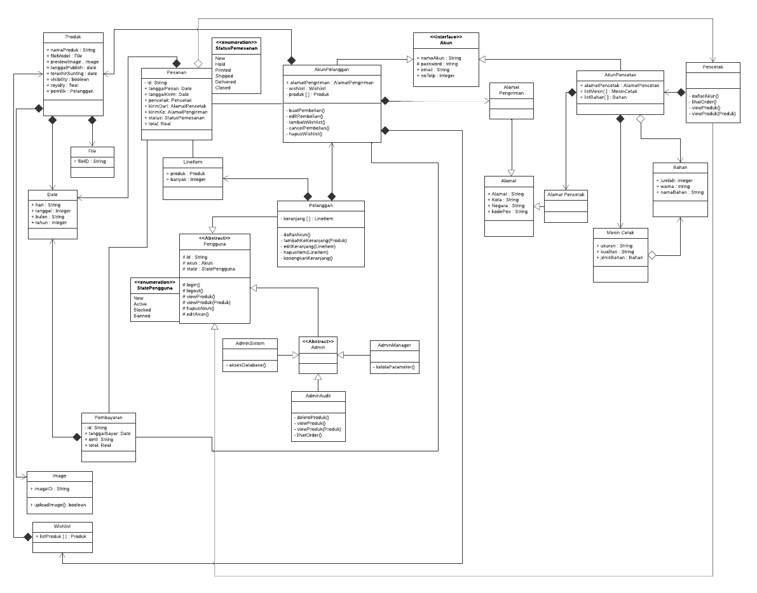](https://app.lucidchart.com/documents/edit/3aa178a6-5cc5-4b36-8518-4a285bccd036/0?callback=close&name=docs&callback_type=back&v=5929&s=595.35)

## Algoritma/Query

### View Produk

Nama Kelas : Produk

Nama Operasi : view produk

Algoritma : (Algo-001)

|  |
| --- |
| const productService = require('services/product'); const wrapper = require('helper/wrapper');  const listProducts = (req, res, next) => {  productService.get()  .then(products => {   wrapper.response(res, 'success', wrapper.data(products));  })  .catch(err => {  wrapper.response(res, 'failed', wrapper.error(err),  'cannot get products'  );  }) }) const getProduct = (req, res, next) => {  const id = req.params.id;  productService.get(id)  .then(product => {  wrapper.response(res, 'success', wrapper.data(product));  })  .catch(err => {  wrapper.response(res, 'failed', wrapper.error(err),  'cannot get product'  );  }) }) |

*Query :*

|  |  |  |
| --- | --- | --- |
| *No Query* | *Query* | *Keterangan* |
| *Q-001* | *select * from produk;* | *mengambil produk dari database .* |
| *Q-002* | *select * from produk where id = $idProduk* | *mengambil produk dari database sesuai dengan idProduk* |

### Upload Produk

Nama Kelas : Produk

Nama Operasi : upload produk

Algoritma : (Algo-002)

|  |
| --- |
| const productService = require('services/product'); const wrapper = require('helper/wrapper');  const uploadProduct = (req, res, next) => {  const { body, files } = req;  const body.previewImg = files.preview[0].id;  const body.modelFile = files.model[0].id;  productService.create(body)  .then(produk => {  wrapper.response(res, 'success', wrapper.data(product));  })  .catch(err => {  wrapper.response(res, 'failed', wrapper.error(err),  'create product failed'  );  }) }) |

*Query :*

|  |  |  |
| --- | --- | --- |
| *No Query* | *Query* | *Keterangan* |
| *Q-001* | *insert into produk values ($body)* | *menambahkan produk baru* |

### 

### Buat Pesanan

Nama Kelas : Pesanan

Nama Operasi : buat pesanan

Algoritma : (Algo-003)

|  |
| --- |
| const orderService = require('services/order'); const productService = require('services/product'); const wrapper = require('helper/wrapper');  const createOrder = (req, res, next) => {  const idProduk = req.body.idProduk;  if (!productService.isExist(idProduk)) {  return wrapper.response(res, 'failed', wrapper.error(err),  'product not found'  );  }  orderService.create(req.body)  .then(order => {  wrapper.response(res, 'success', wrapper.data(order));  })  .catch(err => {  wrapper.response(res, 'failed', wrapper.error(err),  'create order failed'  );  }) }) |

*Query :*

|  |  |  |
| --- | --- | --- |
| *No Query* | *Query* | *Keterangan* |
| *Q-001* | *select * from produk where id = $idProduk* | *mengambil data produk* |
| *Q-002* | *insert into order values ($body)* | *menambahkan pesanan baru* |

### Update Proses Cetak

Nama Kelas : Pesanan

Nama Operasi : Update Proses Cetak

Algoritma : (Algo-004)

|  |
| --- |
| const orderService = require('services/order'); const wrapper = require('helper/wrapper');  const updateOrderStatus = (req, res, next) => {  const idPesanan = req.params.id;  orderService.update(id, req.body)  .then(order => {  wrapper.response(res, 'success', wrapper.data(order),   'update successful'  );  })  .catch(err => {  wrapper.response(res, 'failed', wrapper.error(err),   'update status failed'  );  }) }) |

*Query :*

|  |  |  |
| --- | --- | --- |
| *No Query* | *Query* | *Keterangan* |
| *Q-001* | *update order set status=$body.status*  *where id = $idPesanan* | *update status pesanan* |

### Hapus Wishlist

Nama Kelas : Wishlist

Nama Operasi : Hapus wishlist

Algoritma : (Algo-005)

|  |
| --- |
| const customerService = require('services/customer'); const wrapper = require('helper/wrapper');  const deleteWishlist = (req, res, next) => {  const idCustomer = req.body;  const idWishlist = req.params.id;  customerService.deleteWishlist(idCustomer, idWishlist)  .then(wishlist => {  wrapper.response(res, 'success', wrapper.data(order),   'delete wishlist successful'  );  })  .catch(err => {  wrapper.response(res, 'failed', wrapper.error(err),   'delete wishlist failed'  );  }) }) |

*Query :*

|  |  |  |
| --- | --- | --- |
| *No Query* | *Query* | *Keterangan* |
| *Q-001* | *delete from wishlist where id = $idWishlist* | *hapus wishlist* |

## Diagram Statechart

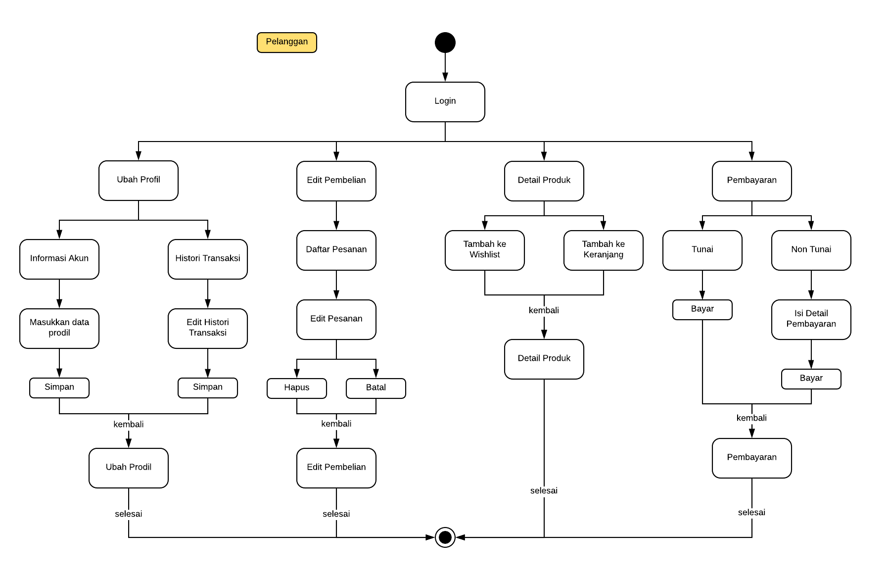

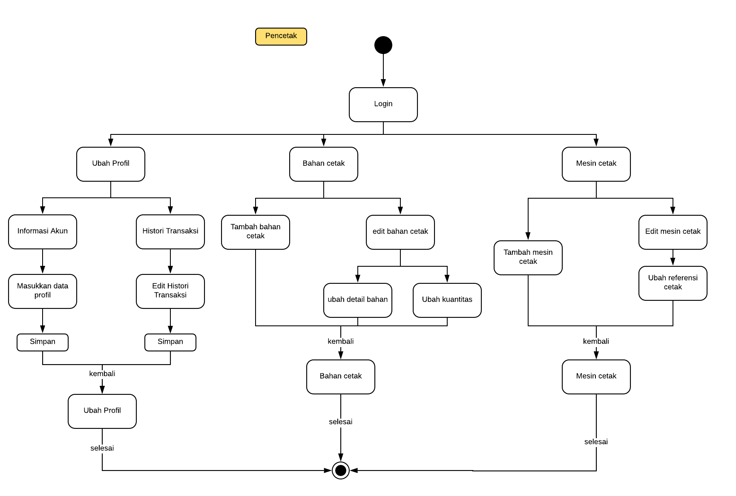

## Perancangan Antarmuka

Antarmuka : Halaman Depan

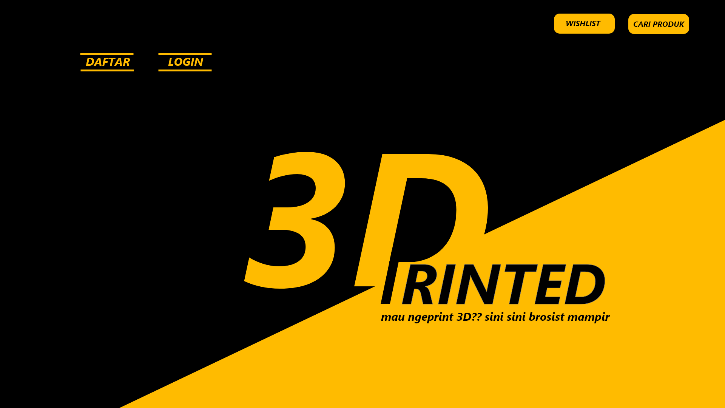

|  |  |  |  |
| --- | --- | --- | --- |
| **Id_Objek** | **Jenis** | **Nama** | **Keterangan** |
| *Button1* | *Button* | *DAFTAR* | *Jika diklik, akan mengaktifkan Proses Algo untuk menampilkan halaman daftar user.* |
| *Button2* | *Button* | *LOGIN* | *Jika diklik, akanJika diklik, akan mengaktifkan Proses Algo untuk menampilkan login daftar user.mengaktifkan Proses Algo untuk menampilkan login daftar user.* |
| *Button3* | *Button* | *WISHLIST* | *Jika diklik, akan mengaktifkan Proses Algo untuk menampilkan daftar wishlist user, tetapi akan menampilkan daftar wishlist jika sudah melakukan login sebagai pelanggan.* |
| *Button4* | *Button* | *CARI PRODUK* | *Jika diklik, akan mengaktifkan Proses Algo untuk menampilkan produk-produk yang ada di dalam website.* |

Antarmuka : Ubah Profil (yang sudah login)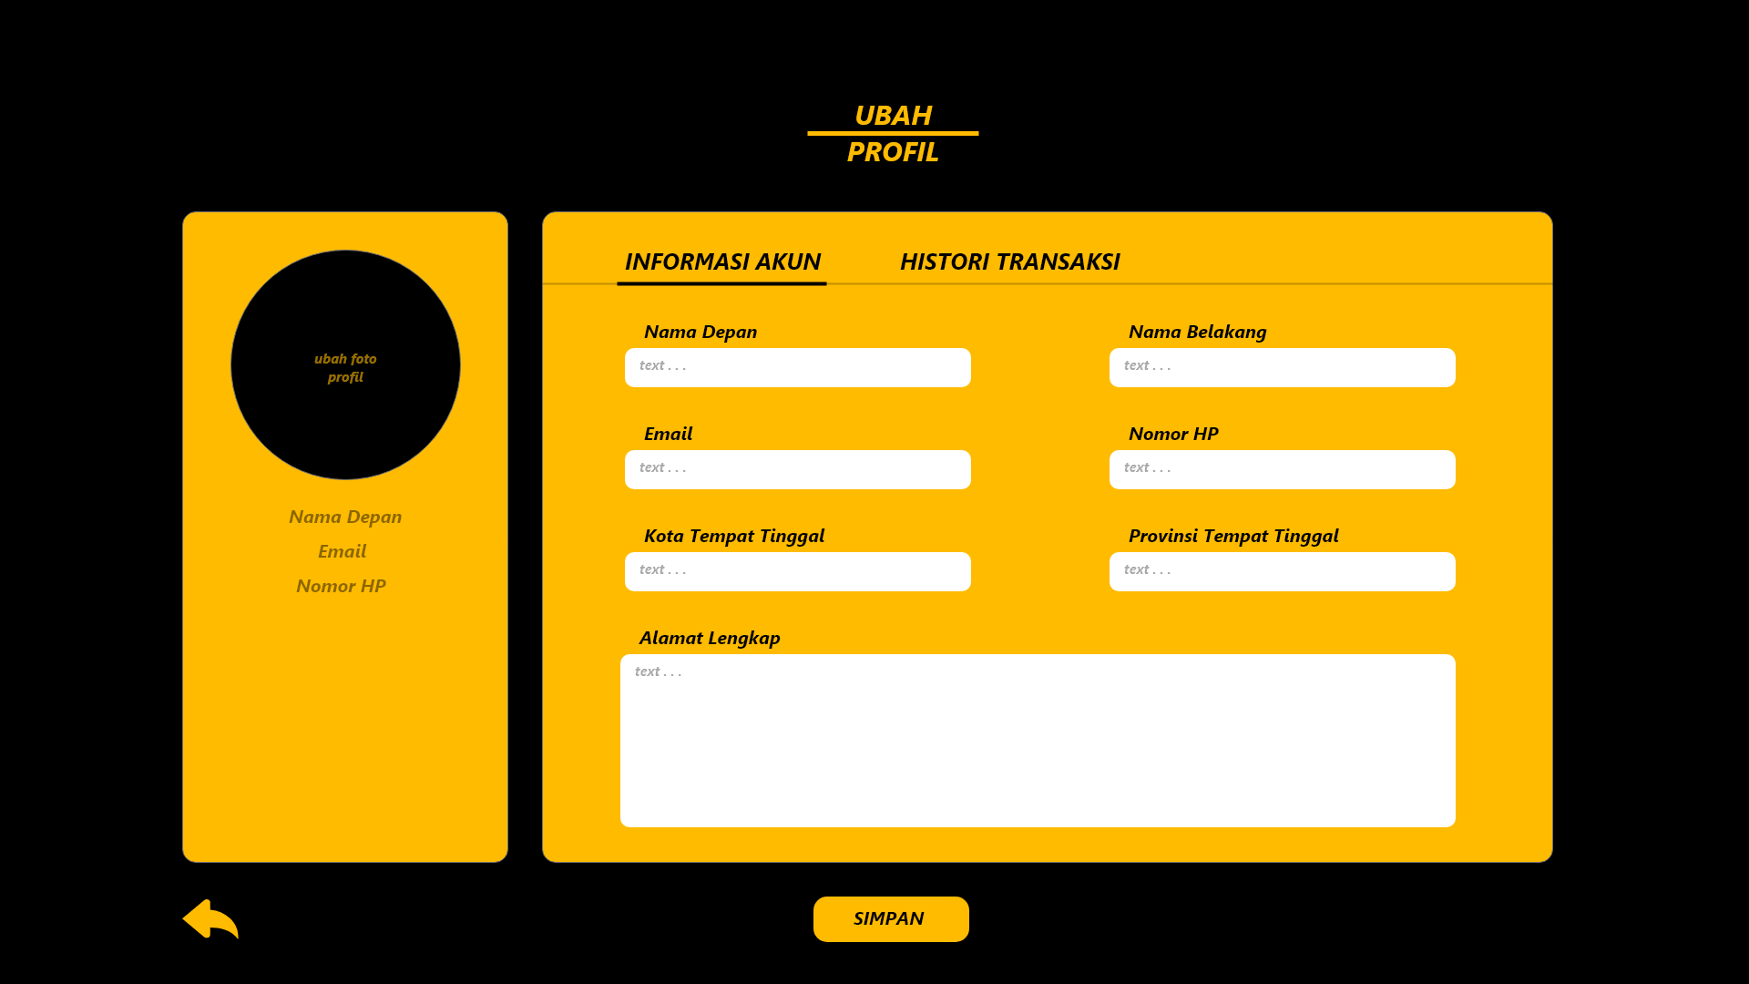

|  |  |  |  |
| --- | --- | --- | --- |
| **Id_Objek** | **Jenis** | **Nama** | **Keterangan** |
| *Button1* | *Button* | *SIMPAN* | *Jika diklik, akan mengaktifkan Proses Algo untuk menampilkan menyimpan data informasi akun yang telah dimasukkan user.* |
| *Button2* | *Button* | *BACK* | *Jika diklik, akan mengaktifkan Proses Algo untuk kembali ke halaman sebelumnya.* |
| *Button3* | *Button* | *UBAH FOTO PROFIL* | *Jika diklik, akan mengaktifkan Proses Algo untuk mengganti foto profil user.* |
| *Text1* | *Text Box* | *Nama Depan* | *Mengisi text, yaitu nama depan dari user.* |
| *Text2* | *Text Box* | *Nama Belakang* | *Mengisi text, yaitu nama belakang dari user.* |
| *Text3* | *Text Box* | *Email* | *Mengisi text, yaitu email yang dimiliki user.* |
| *Text4* | *Text Box* | *Nomor HP* | *Mengisi text, yaitu nomor HP yang dimiliki oleh user.* |
| *Text5* | *Text Box* | *Kota Tempat Tinggal* | *Mengisi text, yaitu kota tempat tinggal user.* |
| *Text6* | *Text Box* | *Provinsi Tempat Tinggal* | *Mengisi text, yaitu provinsi tempat tinggal user.* |
| *Text7* | *Text Box* | *Alamat Lengkap* | *Mengisi text, yaitu alamat lengkap user.* |
|  |  | *Histori Transaksi* | *Jika diklik akan mengaktifkan Proses Algo untuk menuju halaman histori transaksi.* |

Antarmuka : Histori Transaksi (yang sudah login*)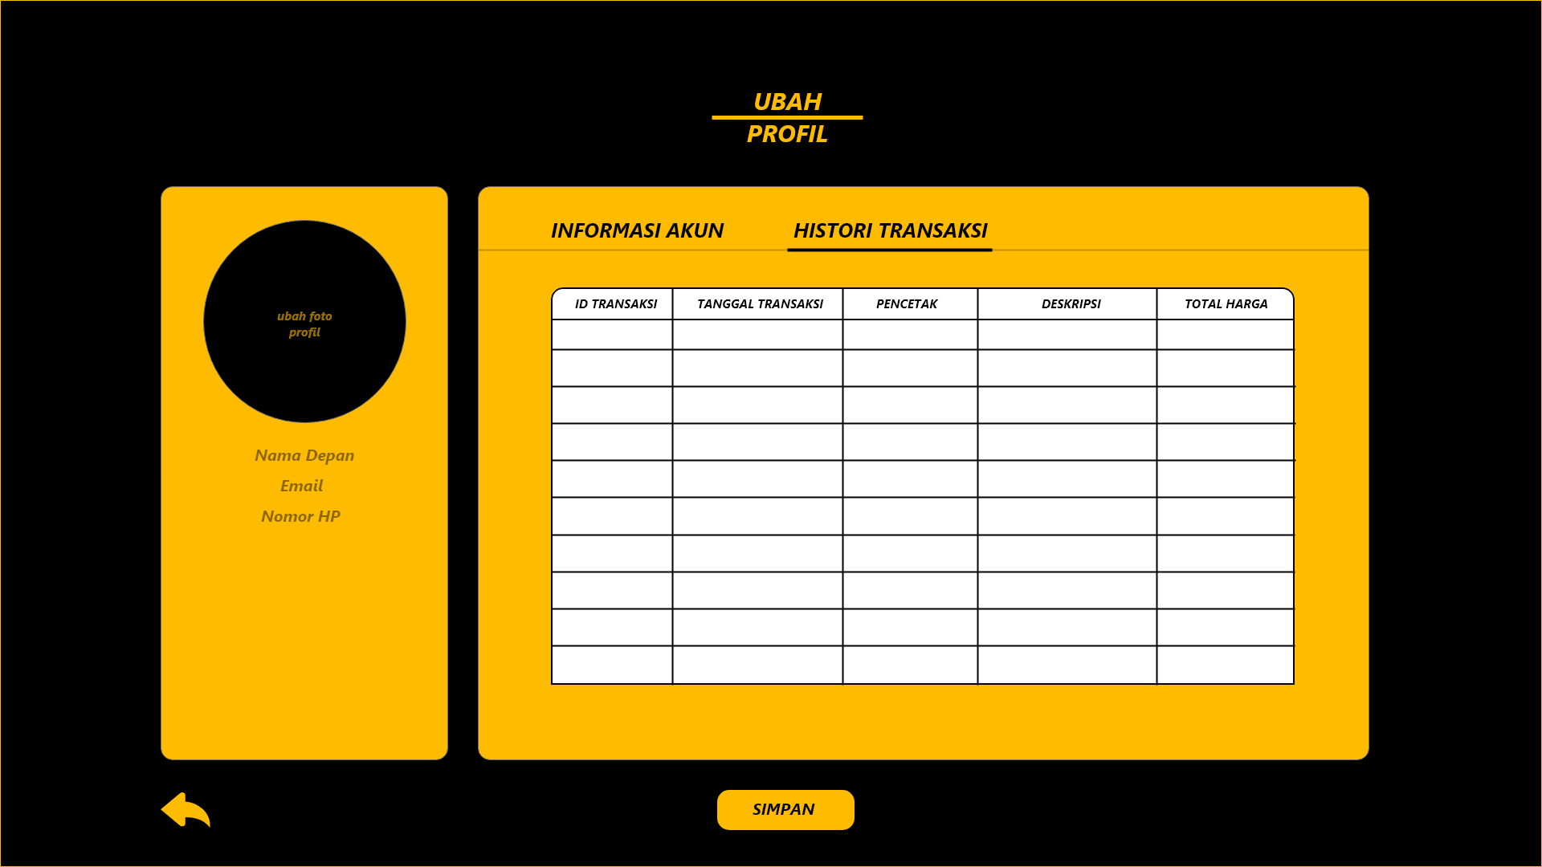*

|  |  |  |  |
| --- | --- | --- | --- |
| **Id_Objek** | **Jenis** | **Nama** | **Keterangan** |
| *Button1* | *Button* | *SIMPAN* | *Jika diklik, akan mengaktifkan Proses Algo untuk menampilkan menyimpan data informasi akun yang telah dimasukkan user.* |
| *Button2* | *Button* | *BACK* | *Jika diklik, akan mengaktifkan Proses Algo untuk kembali ke halaman sebelumnya.* |
| *Button3* | *Button* | *UBAH FOTO PROFIL* | *Jika diklik, akan mengaktifkan Proses Algo untuk mengganti foto profil user.* |
| *Table1* | *Table* | *Tabel Histori Transaksi* | *Menampilkan tabel detail dari trasaksi yang telah terjadi.* |

Antarmuka : Kelola Pesanan (login sebagai pencetak)

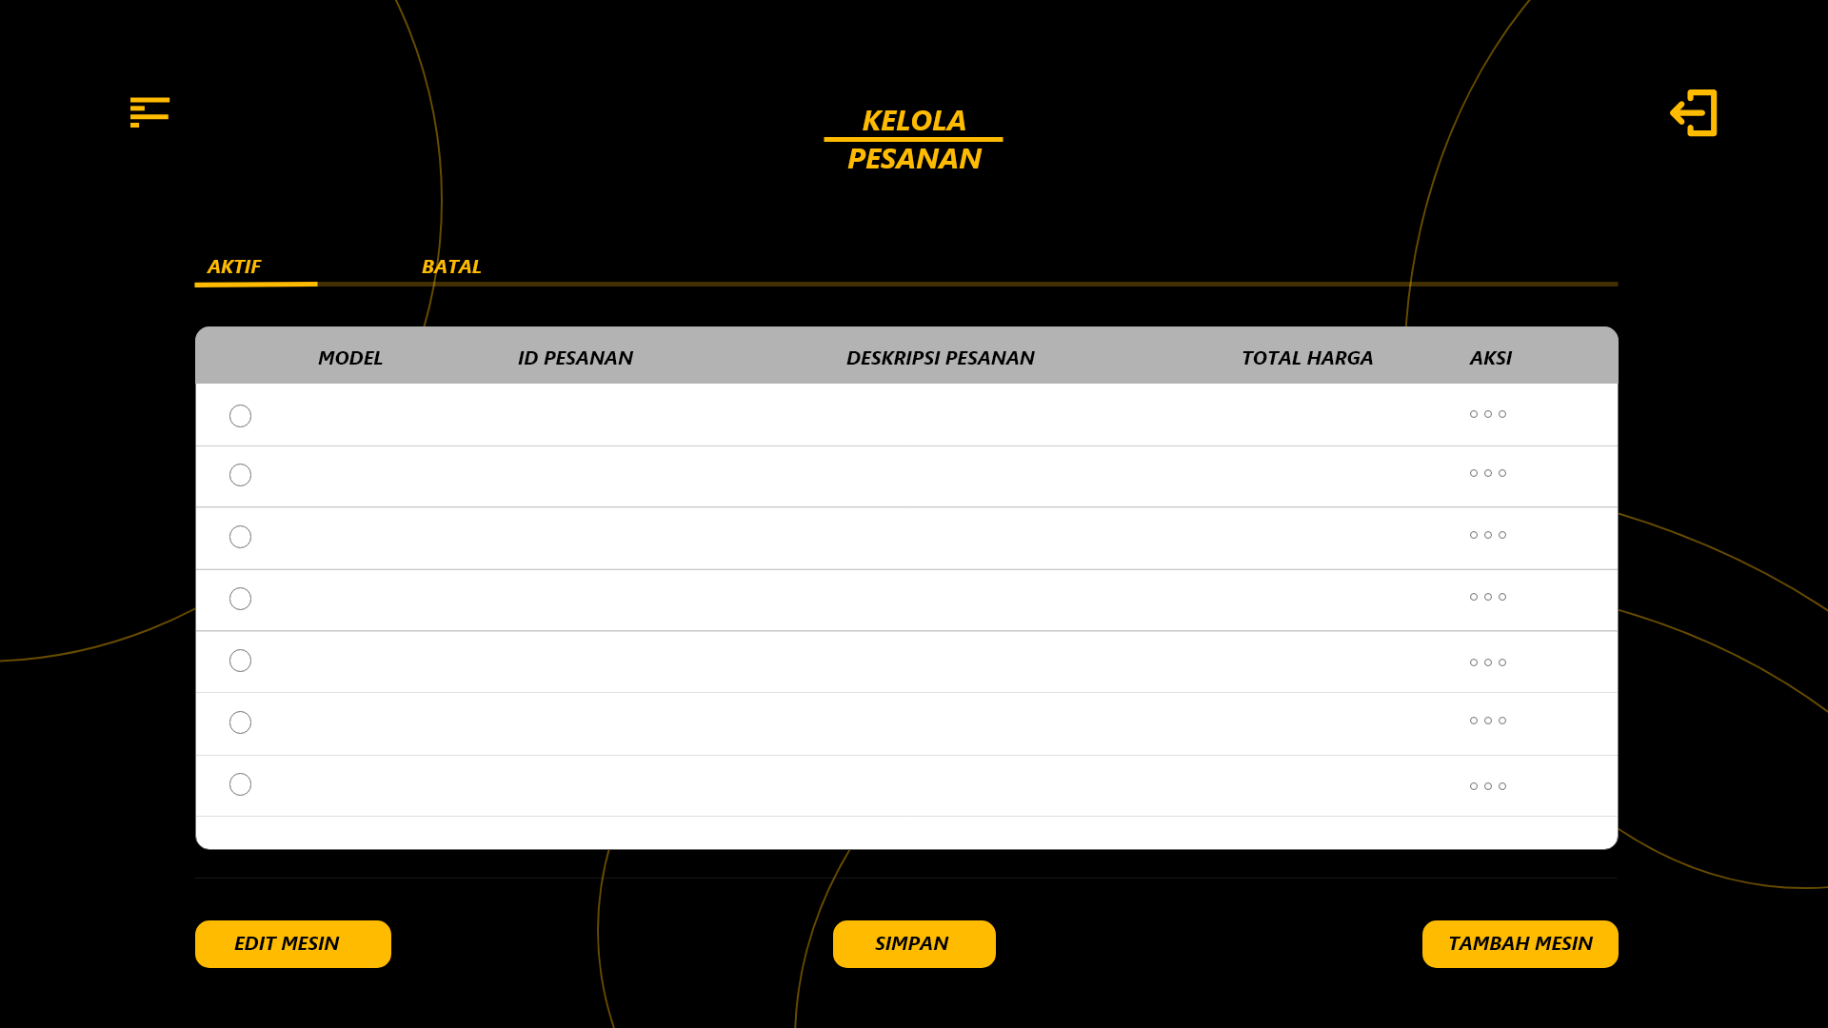

|  |  |  |  |
| --- | --- | --- | --- |
| **Id_Objek** | **Jenis** | **Nama** | **Keterangan** |
| *Button1* | *Button* | *EDIT MESIN* | *Jika di klik, akan mengaktifkan Proses Algo untuk menampilkan masuk ke halaman edit mesin..* |
| *Button2* | *Button* | *SIMPAN* | *Jika di klik, akan mengaktifkan Proses Algo untuk menyimpan perubahan yang sudah terjadi..* |
| *Button3* | *Button* | *TAMBAH MESIN* | *Jika di klik, akan mengaktifkan Proses Algo untuk masuk ke halaman tambah mesin.* |
| *Button4* | *Button* | *LOGOUT* | *Jika diklik, akan mengaktifkan Proses Algo untuk logout dari akun tersebut.* |
| *Button5* | *Button* | *DASHBOARD* | *Jika diklik, akan mengaktifkan Proses Algo untuk menampilkan pilihan dalam dashboard* |
| *Button6* | *Button* | *AKSI* | *Jika diklik, akan mengaktifkan Proses Algo untuk memberikan pilihan kepada user, pilihan untuk menghapus pesanan yang telah ada atau tidak.* |
| *Table1* | *Table* | *Tabel Daftar Pesanan* | *Menampilkan tabel detail mengenai daftar pesanan yang telah dibuat.* |

Antarmuka : Edit Bahan (login sebagai pencetak)

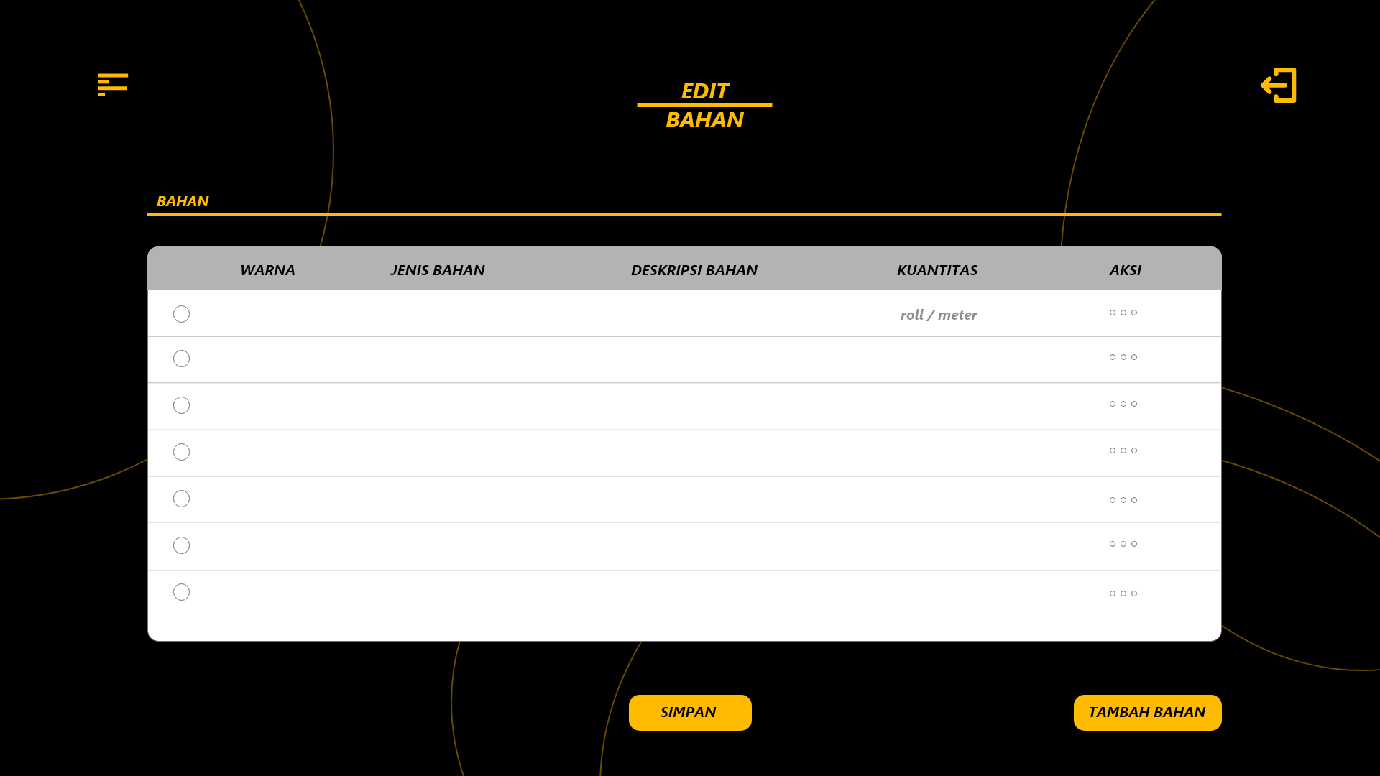

|  |  |  |  |
| --- | --- | --- | --- |
| **Id_Objek** | **Jenis** | **Nama** | **Keterangan** |
| *Button1* | *Button* | *SIMPAN* | *Jika diklik, akan mengaktifkan Proses Algo untuk menyimpan perubahan yang sudah terjadi..* |
| *Button2* | *Button* | *TAMBAH MESIN* | *Jika diklik, akan mengaktifkan Proses Algo untuk masuk ke halaman tambah mesin.* |
| *Button3* | *Button* | *LOGOUT* | *Jika diklik, akan mengaktifkan Proses Algo untuk logout dari akun tersebut.* |
| *Button4* | *Button* | *DASHBOARD* | *Jika diklik, akan mengaktifkan Proses Algo untuk menampilkan pilihan dalam dashboard* |
| *Button5* | *Button* | *AKSI* | *Jika diklik, akan mengaktifkan Proses Algo untuk memberikan pilihan kepada user, pilihan untuk menghapus bahan yang telah ada atau tidak, dan pilihan untuk mengedit bahan yang sudah ada.* |
| *Table1* | *Table* | *Tabel Bahan* | *Menampilkan tabel detail mengenai daftar bahan yang ada.* |

Antarmuka : Edit Bahan (login sebagai pencetak)

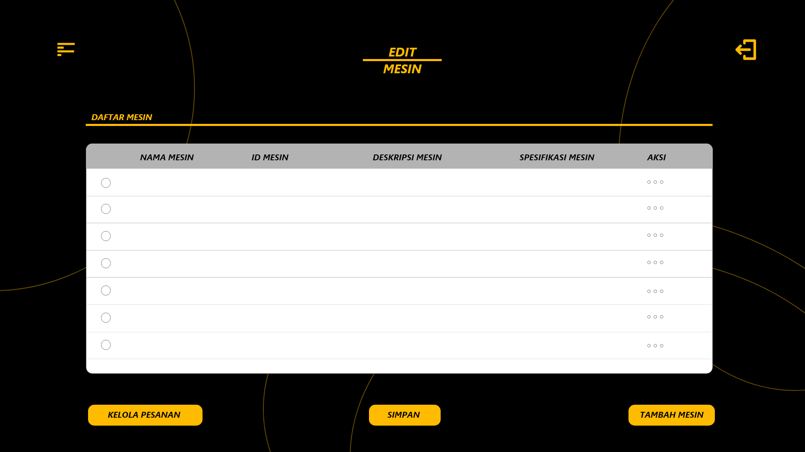

|  |  |  |  |
| --- | --- | --- | --- |
| **Id_Objek** | **Jenis** | **Nama** | **Keterangan** |
| *Button1* | *Button* | *SIMPAN* | *Jika diklik, akan mengaktifkan Proses Algo untuk menyimpan perubahan yang sudah terjadi..* |
| *Button2* | *Button* | *TAMBAH MESIN* | *Jika diklik, akan mengaktifkan Proses Algo untuk masuk ke halaman tambah mesin.* |
| *Button3* | *Button* | *LOGOUT* | *Jika diklik, akan mengaktifkan Proses Algo untuk logout dari akun tersebut.* |
| *Button4* | *Button* | *DASHBOARD* | *Jika diklik, akan mengaktifkan Proses Algo untuk menampilkan pilihan dalam dashboard* |
| *Button5* | *Button* | *AKSI* | *Jika diklik, akan mengaktifkan Proses Algo untuk memberikan pilihan kepada user, pilihan untuk menghapus bahan yang telah ada atau tidak, dan pilihan untuk mengedit bahan yang sudah ada.* |
| *Button6* | *Button* | *KELOLA PESANAN* | *Jika diklik, akan mengaktifkan Proses Algo untuk masuk ke halaman kelola pesanan.* |
| *Table* | *Table* | *Tabel Mesin* | *Menampilkan tabel detail mengenai daftar mesin yang ada.* |

Antarmuka : Edit Pembelian (sudah login)

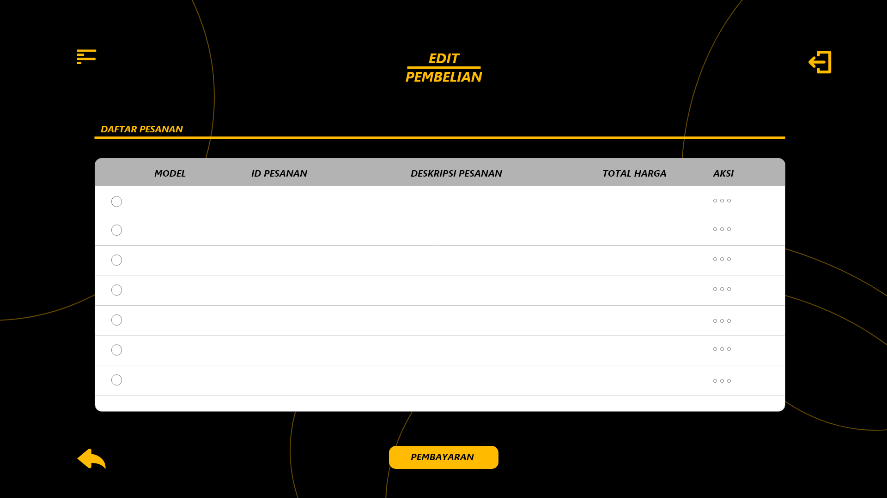

|  |  |  |  |
| --- | --- | --- | --- |
| **Id_Objek** | **Jenis** | **Nama** | **Keterangan** |
| *Button1* | *Button* | *PEMBAYARAN* | *Jika diklik, akan mengaktifkan Proses Algo untuk melanjutkan ke halaman pembayaran.* |
| *Button2* | *Button* | *LOGOUT* | *Jika diklik, akan mengaktifkan Proses Algo untuk logout dari akun tersebut.* |
| *Button3* | *Button* | *DASHBOARD* | *Jika diklik, akan mengaktifkan Proses Algo untuk menampilkan pilihan dalam dashboard* |
| *Button4* | *Button* | *AKSI* | *Jika diklik, akan mengaktifkan Proses Algo untuk memberikan pilihan kepada user, pilihan untuk menghapus bahan yang telah ada atau tidak, dan pilihan untuk mengedit bahan yang sudah ada.* |
| *Button5* | *Button* | *BACK* | *Jika diklik, akan mengaktifkan Proses Algo untuk kembali ke halaman sebelumnya.* |
| *Table* | *Table* | *Tabel Pembelian* | *Menampilkan tabel detail mengenai pembelian apa saja yang sudah dilakukan.* |

Antarmuka : Detail Produk (sudah login)

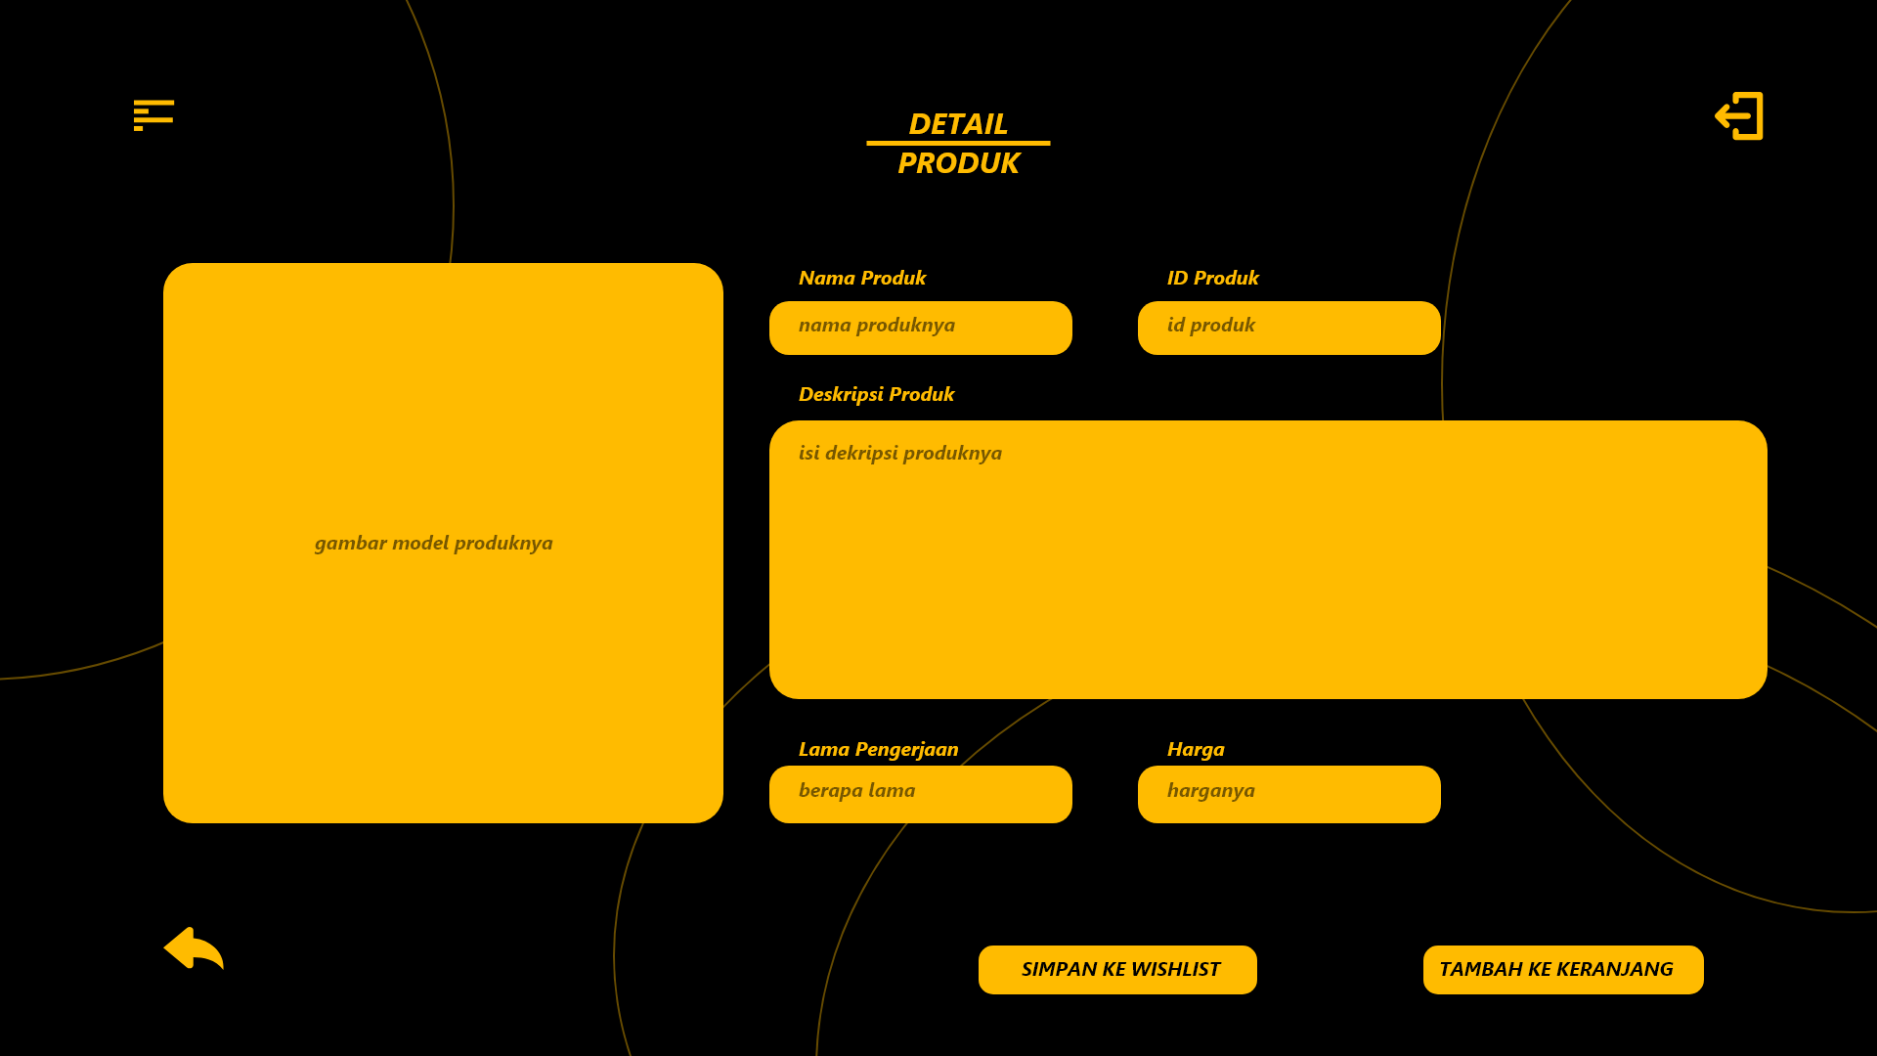

|  |  |  |  |
| --- | --- | --- | --- |
| **Id_Objek** | **Jenis** | **Nama** | **Keterangan** |
| *Button1* | *Button* | *SIMPAN KE WISHLIST* | *Jika diklik, akan mengaktifkan Proses Algo untuk menyimpan produk ke daftar wishlist.* |
| *Button2* | *Button* | *LOGOUT* | *Jika diklik, akan mengaktifkan Proses Algo untuk logout dari akun tersebut.* |
| *Button3* | *Button* | *DASHBOARD* | *Jika diklik, akan mengaktifkan Proses Algo untuk menampilkan pilihan dalam dashboard* |
| *Button4* | *Button* | *TAMBAH KE KERANJANG* | *Jika diklik, akan mengaktifkan Proses Algo untuk menambhakan produk ke keranjang.* |
| *Button5* | *Button* | *BACK* | *Jika diklik, akan mengaktifkan Proses Algo untuk kembali ke halaman sebelumnya.* |
| *Boxtext1* | *Text* | *Nama Produk* | *Menampilkan nama produk.* |
| *Boxtext2* | *Text* | *ID Produk* | *Menampilkan ID produk.* |
| *Boxtext3* | *Text* | *Deskripsi Produk* | *Menampilkan deskripsi produk.* |
| *Boxtext4* | *Text* | *Lama Pengerjaan* | *Menampilkan durasi lama pengerjaan produk.* |
| *Boxtext5* | *Text* | *Harga* | *Menampilkan total harga produk* |

Antarmuka : Detail Produk (belum login dan salah satu produk diklik)

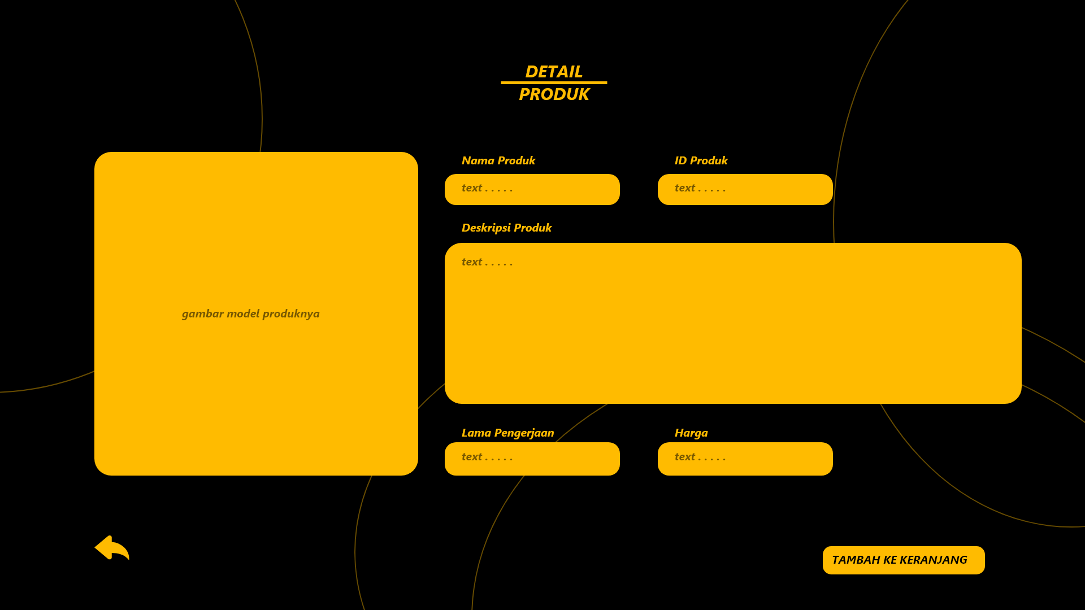

|  |  |  |  |
| --- | --- | --- | --- |
| **Id_Objek** | **Jenis** | **Nama** | **Keterangan** |
| *Button1* | *Button* | *BACK* | *Jika diklik, akan mengaktifkan Proses Algo untuk kembali ke halaman sebelumnya..* |
| *Button2* | *Button* | *TAMBAH KE KERANJANG* | *Jika diklik, akan mengaktifkan Proses Algo untuk menambhakan produk ke keranjang.* |
| *Boxtext1* | *Text* | *Nama Produk* | *Menampilkan nama produk.* |
| *Boxtext2* | *Text* | *ID Produk* | *Menampilkan ID produk.* |
| *Boxtext3* | *Text* | *Deskripsi Produk* | *Menampilkan deskripsi produk.* |
| *Boxtext4* | *Text* | *Lama Pengerjaan* | *Menampilkan durasi lama pengerjaan produk.* |
| *Boxtext5* | *Text* | *Harga* | *Menampilkan total harga produk* |

Antarmuka : Detail Produk (belum login dan salah satu produk diklik)

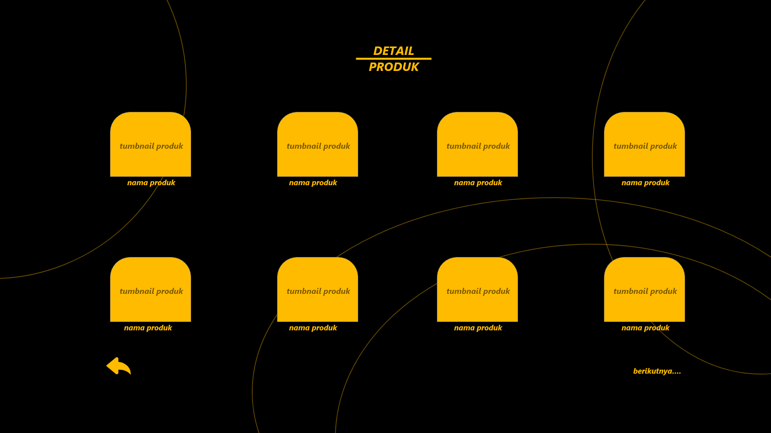

|  |  |  |  |
| --- | --- | --- | --- |
| **Id_Objek** | **Jenis** | **Nama** | **Keterangan** |
| *Button1* | *Button* | *BACK* | *Jika diklik, akan mengaktifkan Proses Algo untuk kembali ke halaman sebelumnya..* |
| *Button2* | *Button* | *BERIKUTNYA* | *Jika diklik, akan mengaktifkan Proses Algo untuk masuk ke halaman produk selanjutnya.* |
| *Picture1* | *Picture* | *Nama Produk* | *Menampilkan nama produk, dan model gambar produk.* |
| *Picture2* | *Picture* | *Nama Produk* | *Menampilkan nama produk, dan model gambar produk.* |
| *Picture3* | *Picture* | *Nama Produk* | *Menampilkan nama produk, dan model gambar produk.* |
| *Picture4* | *Picture* | *Nama Produk* | *Menampilkan nama produk, dan model gambar produk.* |
| *Picture5* | *Picture* | *Nama Produk* | *Menampilkan nama produk, dan model gambar produk.* |
| *Picture6* | *Picture* | *Nama Produk* | *Menampilkan nama produk, dan model gambar produk.* |
| *Picture7* | *Picture* | *Nama Produk* | *Menampilkan nama produk, dan model gambar produk.* |
| *Picture8* | *Picture* | *Nama Produk* | *Menampilkan nama produk, dan model gambar produk.* |

Antarmuka : Tambah Produk (sudah login)

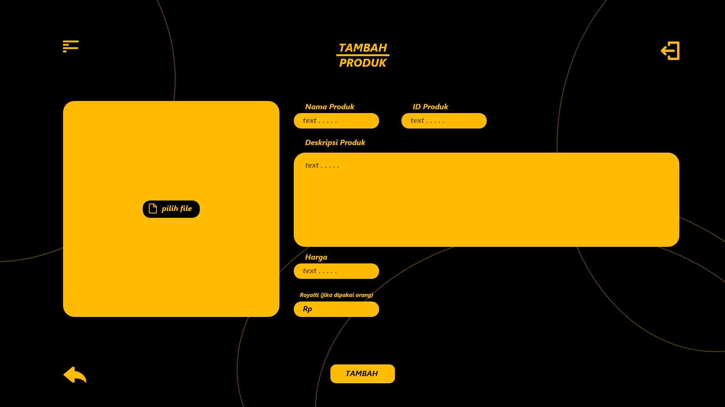

|  |  |  |  |
| --- | --- | --- | --- |
| **Id_Objek** | **Jenis** | **Nama** | **Keterangan** |
| *Button1* | *Button* | *TAMBAH* | *Jika diklik, akan mengaktifkan Proses Algo untuk menambahkan produk.* |
| *Button2* | *Button* | *LOGOUT* | *Jika diklik, akan mengaktifkan Proses Algo untuk logout dari akun tersebut.* |
| *Button3* | *Button* | *DASHBOARD* | *Jika diklik, akan mengaktifkan Proses Algo untuk menampilkan pilihan dalam dashboard* |
| *Button4* | *Button* | *BACK* | *Jika diklik, akan mengaktifkan Proses Algo untuk kembali ke halaman sebelumnya.* |
| *Button5* | *Button* | *PILIH FILE* | *Jika diklik, akan mengaktifkan Proses Algo untuk memasukkan model gambar suatu produk.* |
| *Text1* | *Text* | *Nama Produk* | *Mengisi text, mengisi nama produk.* |
| *Text2* | *Text* | *ID Produk* | *Mengisi text, mengisi ID produk.* |
| *Text3* | *Text* | *Deskripsi Produk* | *Mengisi text, mengisi deskripsi produk.* |
| *Text4* | *Text* | *Royalti* | *Mengisi text, mengisi harga royalti jika produk tersebut ingin digunakan oleh orang lain.* |
| *Text5* | *Text* | *Harga* | *Mengisi text, mengisi total harga produk* |

Antarmuka : Tambah Bahan (login sebagai pencetak)

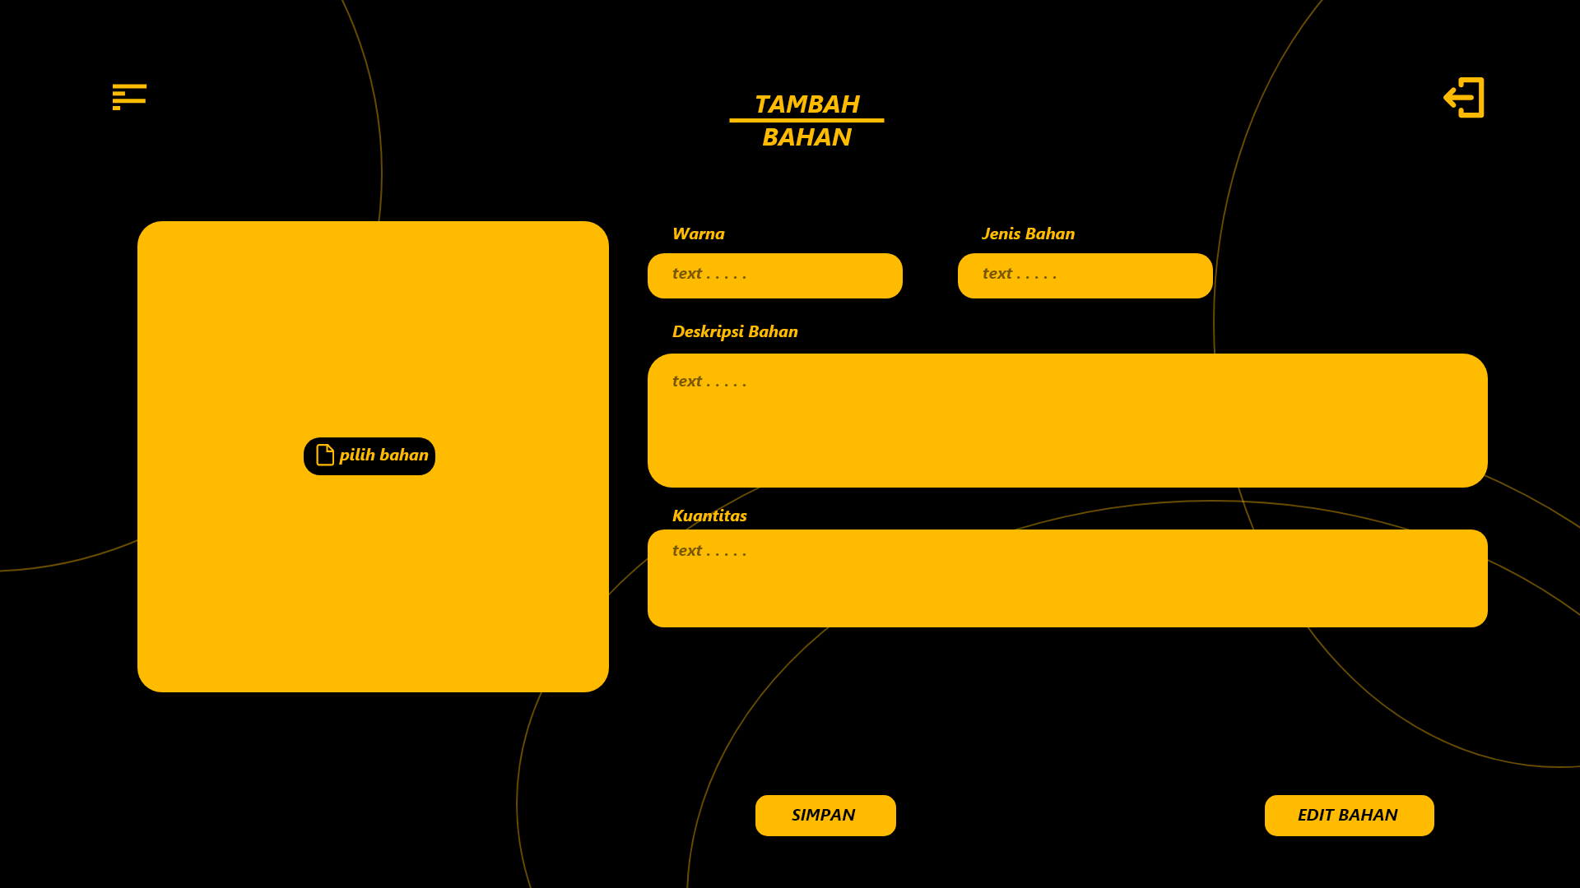

|  |  |  |  |
| --- | --- | --- | --- |
| **Id_Objek** | **Jenis** | **Nama** | **Keterangan** |
| *Button1* | *Button* | *SIMPAN* | *Jika diklik, akan mengaktifkan Proses Algo untuk menyimpan apa yang sudah dilakukan dalam halaman tersebut.* |
| *Button2* | *Button* | *LOGOUT* | *Jika diklik, akan mengaktifkan Proses Algo untuk logout dari akun tersebut.* |
| *Button3* | *Button* | *DASHBOARD* | *Jika diklik, akan mengaktifkan Proses Algo untuk menampilkan pilihan dalam dashboard* |
| *Button4* | *Button* | *EDIT BAHAN* | *Jika diklik, akan mengaktifkan Proses Algo untuk masuk ke halaman edit bahan.* |
| *Button5* | *Button* | *PILIH FILE* | *Jika diklik, akan mengaktifkan Proses Algo untuk menambahkan bahan yang diinginkan.* |
| *Text1* | *Text* | *Warna* | *Mengisi text, mengisi nama produk.* |
| *Text2* | *Text* | *Jenis Bahan* | *Mengisi text, mengisi jenis bahan.* |
| *Text3* | *Text* | *Deskripsi Bahan* | *Mengisi text, mengisi deskripsi bahan.* |
| *Text4* | *Text* | *Kuantitas* | *Mengisi text, mengisi kuantitas bahan.* |

Antarmuka : Tambah Mesin (login sebagai pencetak)

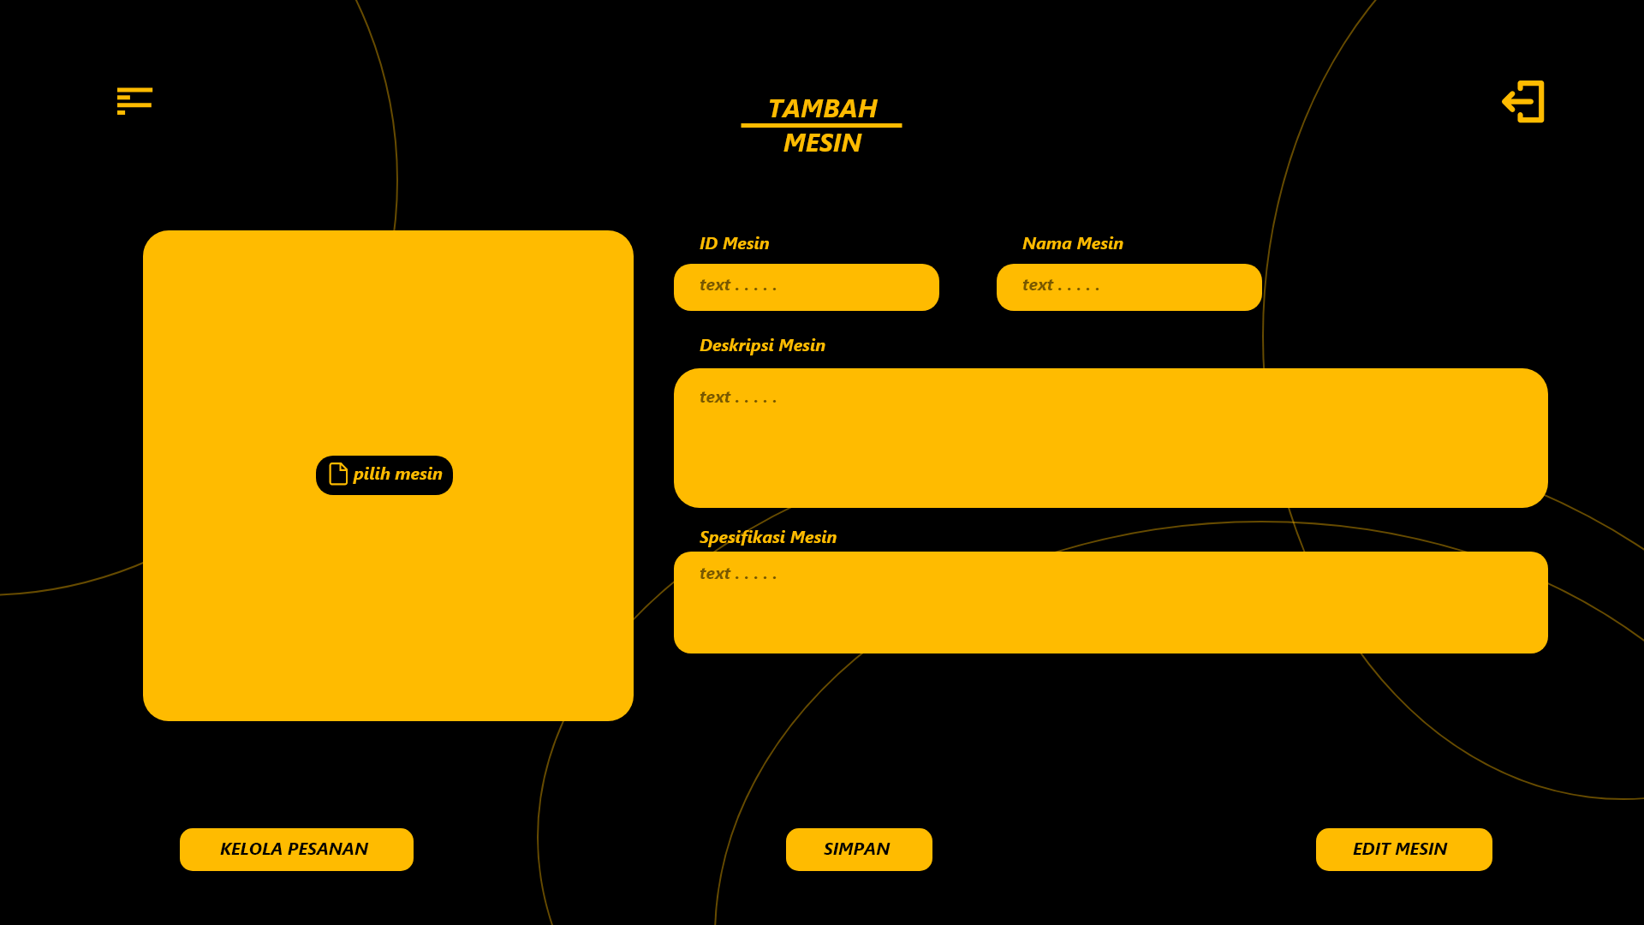

|  |  |  |  |
| --- | --- | --- | --- |
| **Id_Objek** | **Jenis** | **Nama** | **Keterangan** |
| *Button1* | *Button* | *SIMPAN* | *Jika diklik, akan mengaktifkan Proses Algo untuk menyimpan apa yang sudah dilakukan dalam halaman tersebut.* |
| *Button2* | *Button* | *LOGOUT* | *Jika diklik, akan mengaktifkan Proses Algo untuk logout dari akun tersebut.* |
| *Button3* | *Button* | *DASHBOARD* | *Jika diklik, akan mengaktifkan Proses Algo untuk menampilkan pilihan dalam dashboard* |
| *Button4* | *Button* | *EDIT MESIN* | *Jika diklik, akan mengaktifkan Proses Algo untuk masuk ke halaman edit mesin.* |
| *Button5* | *Button* | *PILIH FILE* | *Jika diklik, akan mengaktifkan Proses Algo untuk menambahkan bahan yang diinginkan.* |
| *Button6* | *Button* | *KELOLA PESANAN* | *Jika diklik, akan mengaktifkan Proses Algo untuk masuk ke halaman kelola pesanan.* |
| *Text1* | *Text* | *ID Mesin* | *Mengisi text, mengisi ID mesin.* |
| *Text2* | *Text* | *Nama Mesin* | *Mengisi text, mengisi nama mesin.* |
| *Text3* | *Text* | *Deskripsi Mesin* | *Mengisi text, mengisi deskripsi mesin.* |
| *Text4* | *Text* | *Spesifikasi Mesin* | *Mengisi text, mengisi spesifikasi mesin.* |

Antarmuka : Pembayaran (sudah login)

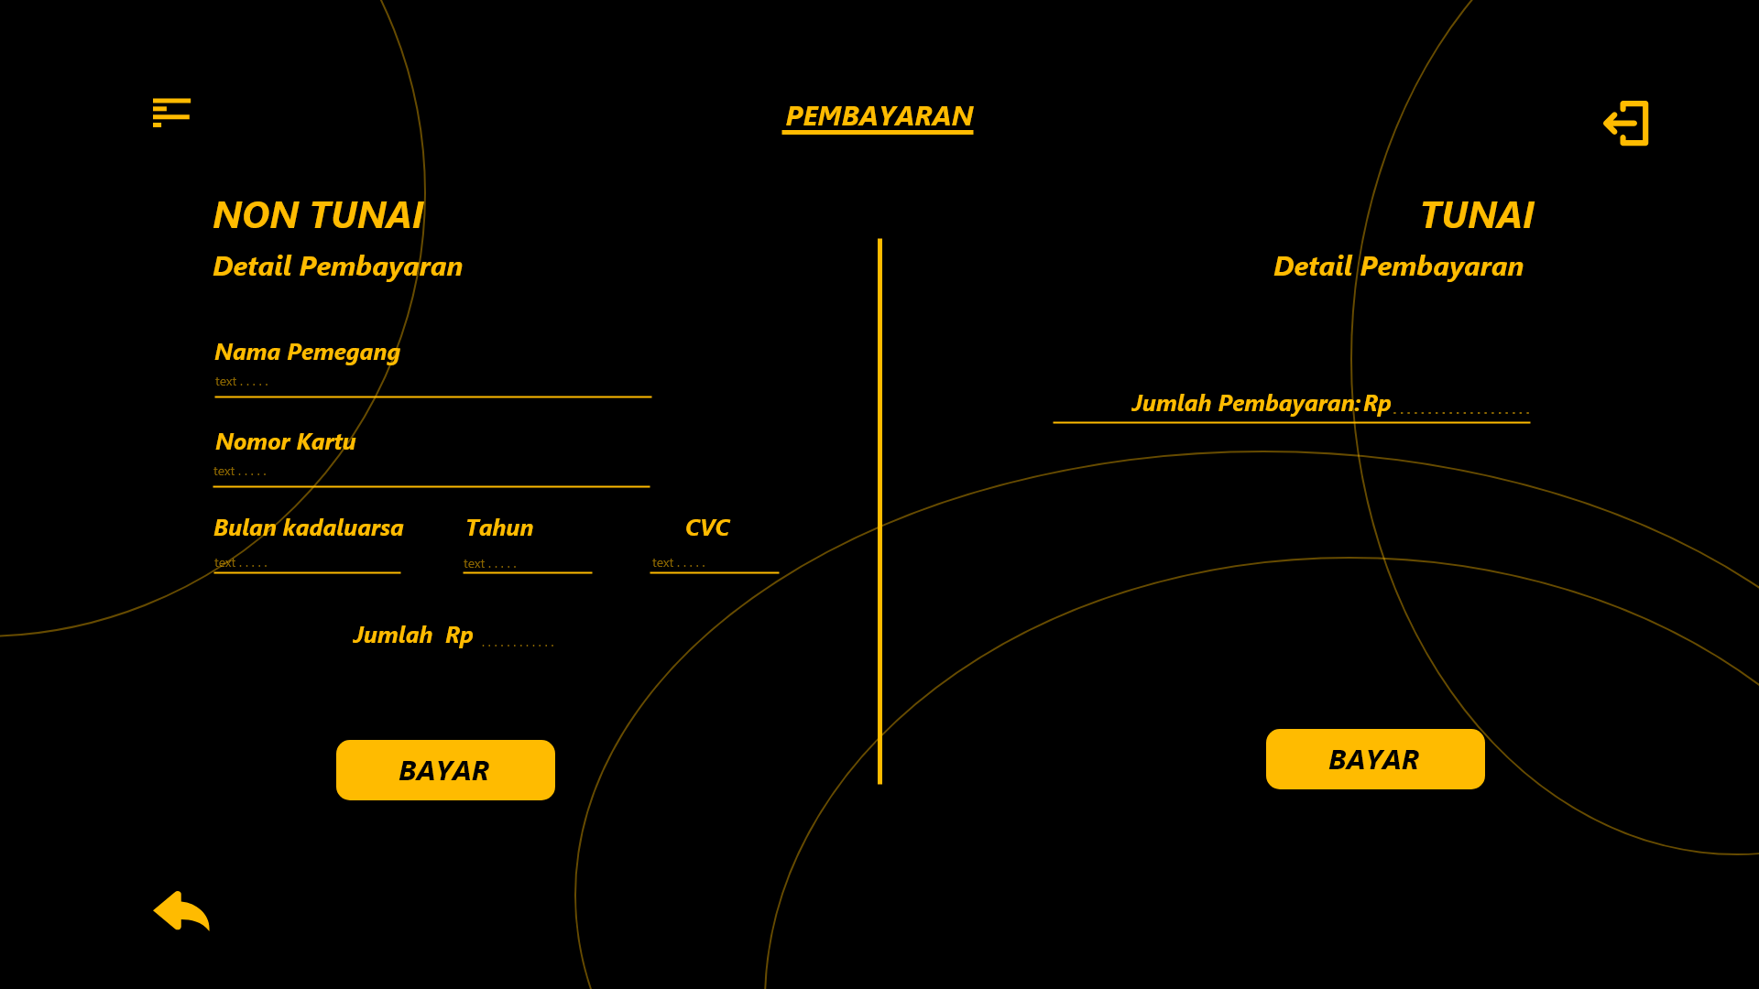

|  |  |  |  |
| --- | --- | --- | --- |
| **Id_Objek** | **Jenis** | **Nama** | **Keterangan** |
| *Button1* | *Button* | *BAYAR* | *Jika diklik, akan mengaktifkan Proses Algo untuk menandakan pembelian tersebut sudah selesai, dan siap dikirimkan..* |
| *Button2* | *Button* | *LOGOUT* | *Jika diklik, akan mengaktifkan Proses Algo untuk logout dari akun tersebut.* |
| *Button3* | *Button* | *DASHBOARD* | *Jika diklik, akan mengaktifkan Proses Algo untuk menampilkan pilihan dalam dashboard* |
| *Text1* | *Text* | *Nama Pemegang* | *Mengisi text, mengisi nama pemegang kartu kredit/debit yang akan digunakan.* |
| *Text2* | *Text* | *Nomor Kartu* | *Mengisi text, mengisi nomor kartu kredit/debit yang akan digunakan.* |
| *Text3* | *Text* | *Bulan Kadaluarsa* | *Mengisi text, mengisi bulan kadaluarsa kartu kredit/debit yang akan digunakan.* |
| *Text4* | *Text* | *Tahun* | *Mengisi text, mengisi tahun kartu kredit/debit yang akan digunakan.* |
| *Text5* | *Text* | *CVC* | *Mengisi text, mengisi tiga angka terakhir dari nomor kartu/debit yang akan digunakan.* |
| *Boxtext1* | *Text* | *Jumlah Pembayaran* | *Menampilkan jumlah pembayaran total.* |

Antarmuka : Registrasi

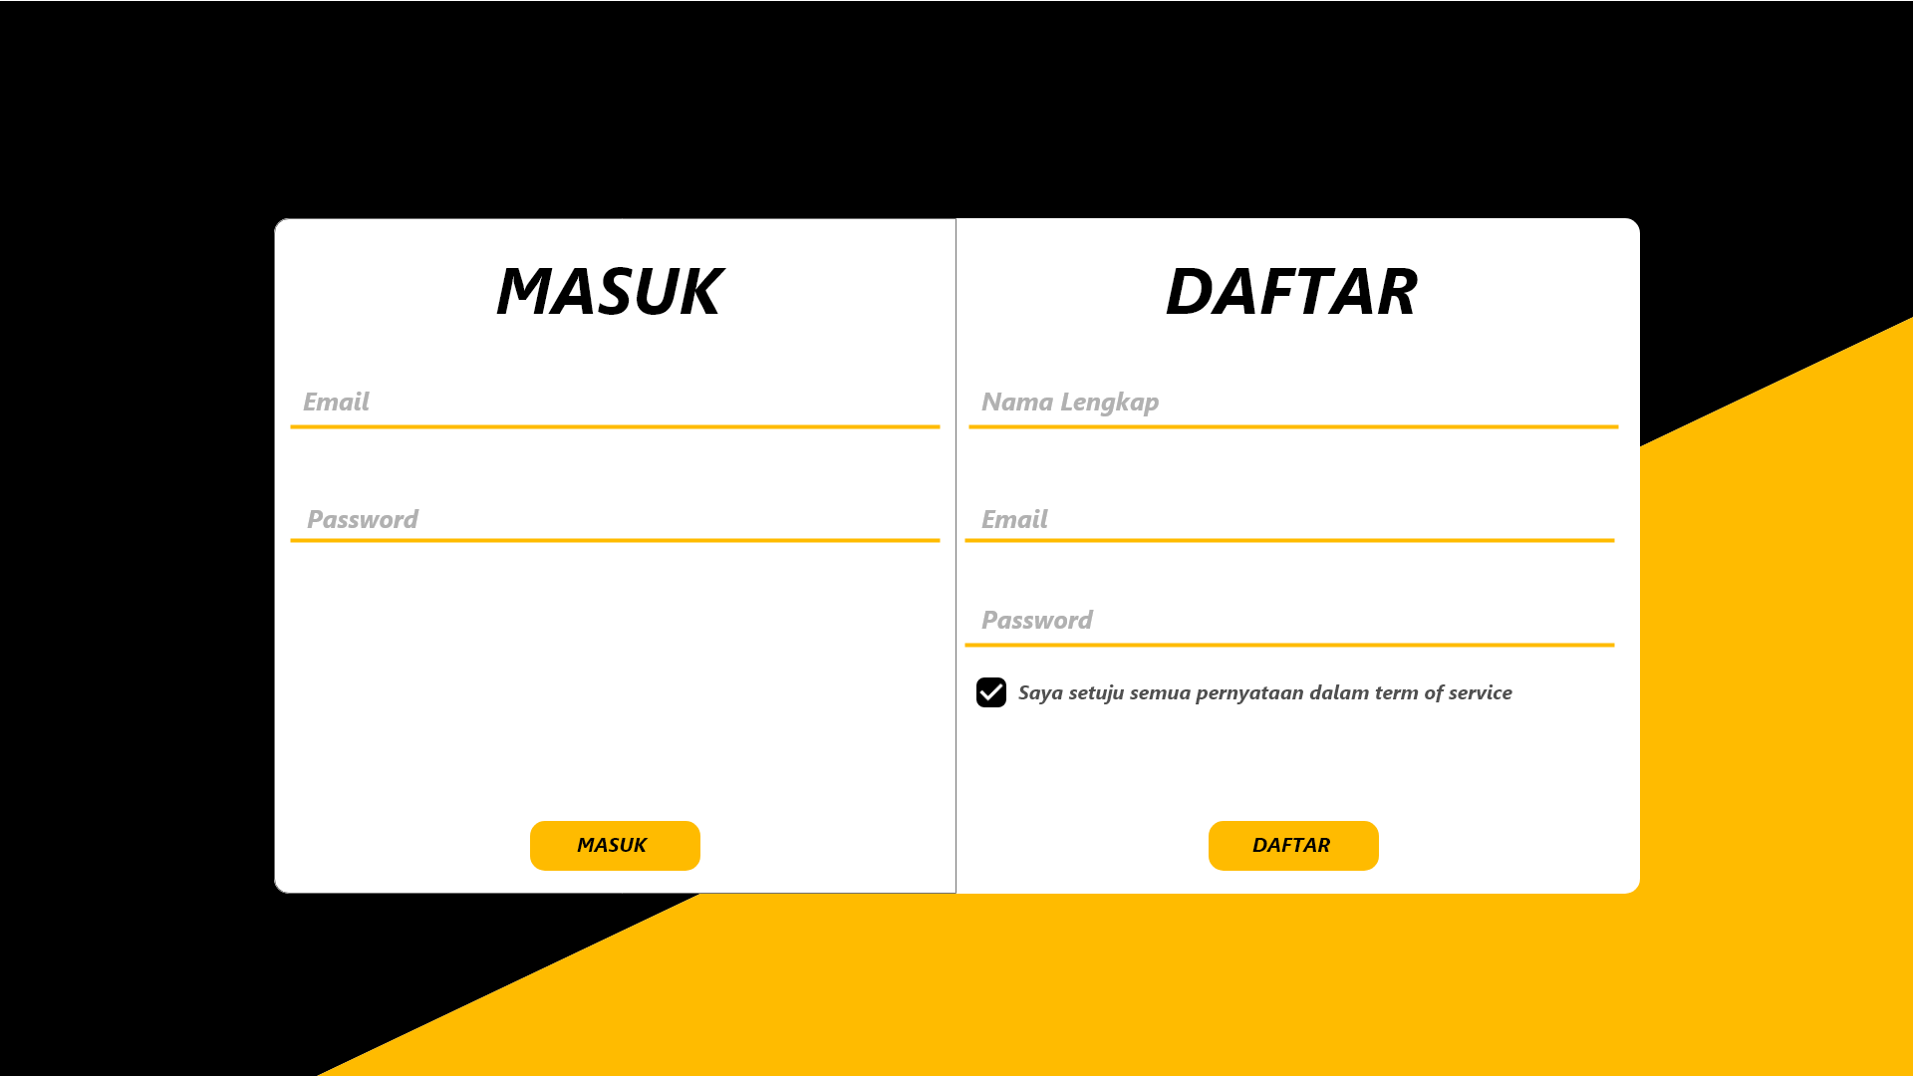

|  |  |  |  |
| --- | --- | --- | --- |
| **Id_Objek** | **Jenis** | **Nama** | **Keterangan** |
| *Button1* | *Button* | *MASUK* | *Jika diklik, akan mengaktifkan Proses Algo untuk masuk ke dalam akun user yang sudah terdaftar..* |
| *Button2* | *Button* | *DAFTAR* | *Jika diklik, akan mengaktifkan Proses Algo untuk melakukan pendaftaran sebagai user baru.* |
| *Text1* | *Text* | *Email (masuk)* | *Mengisi text, mengisi email user yang sudah terdaftar sebelumnya.* |
| *Text2* | *Text* | *Email (daftar)* | *Mengisi text, mengisi email yang diinginkan user.* |
| *Text3* | *Password* | *Password* | *Mengisi password, mengisi password sesuai yang diinginkan user.* |
| *Text4* | *Text* | *Nama Lengkap* | *Mengisi text, mengisi nama lengkap dari user.* |
| *Checkbox1* | *Checkbox* | *Checkbox* | *Jika diklik, menyetujui aturan pendaftaran yang sudah ditentukan..* |

## Perancangan Representasi Persistensi Kelas

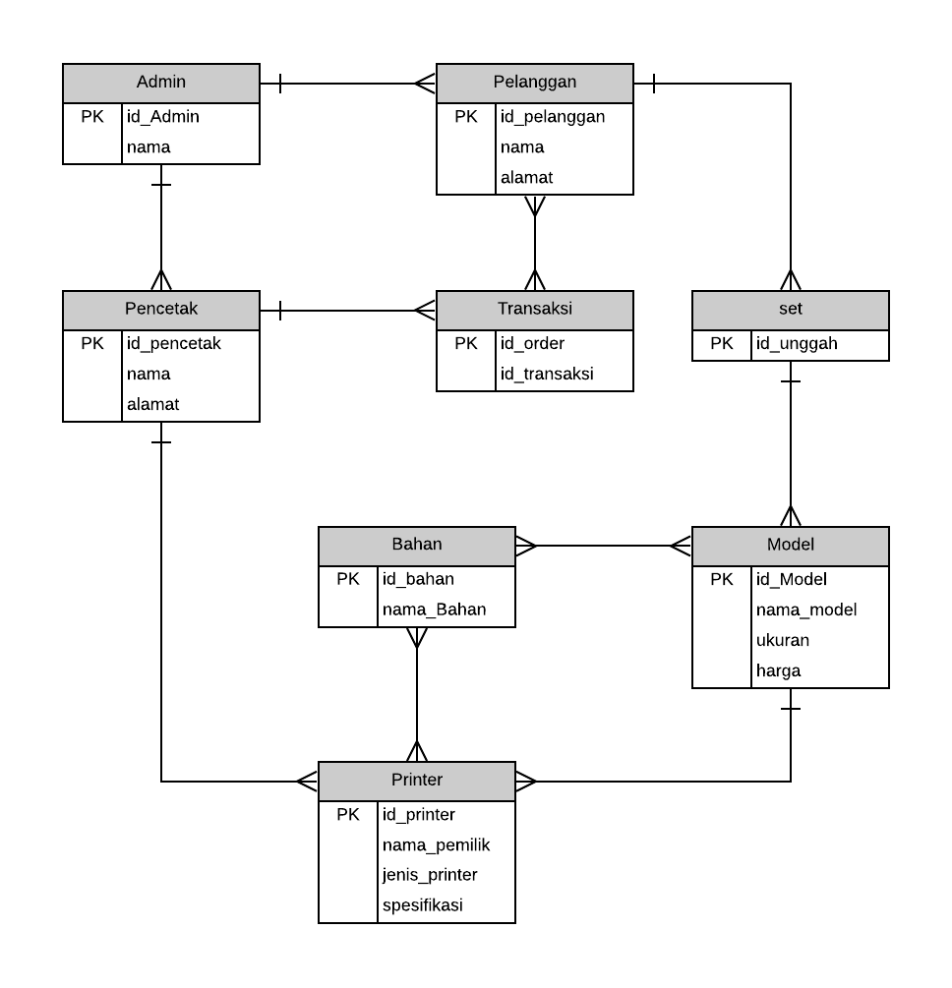

# Matriks Kerunutan

*Mapping use case dengan kelas-kelas terkait*

|  |  |  |
| --- | --- | --- |
| **Requirement** | **Usecase Terkait** | **Kelas** |
| FR-01 | View Produk | * Produk * Image * File * Date |
| FR-02 | Upload Produk | * Produk * Image * File * Date * AkunPelanggan * Pelanggan |
| FR-03 | Edit Produk | * Produk * Image * File * Date * AkunPelanggan * Pelanggan |
| FR-04 | Delete Produk | * Produk * Image * File * Date * AkunPelanggan * Pelanggan |
| FR-05 | Daftar Akun | * Akun * AkunPelanggan * AkunPencetak * Alamat * AlamatPencetak * AlamatPengiriman |
| FR-06 | Login | * Akun * AkunPelanggan * AkunPencetak |
| FR-07 | Hapus Akun | * Pengguna * Pencetak * Pelanggan * Akun * AkunPelanggan * AkunPencetak * Admin |
| FR-08 | Edit Akun | * Pengguna * Pencetak * Pelanggan * Akun * AkunPelanggan * AkunPencetak |
| FR-08 | Buat pesanan | * Pelanggan * AkunPelanggan * Produk * LineItem * Pesanan |
| FR-09 | Edit pesanan | * Pelanggan * Produk * LineItem * Pesanan |
| FR-11 | Cancel pesanan | * Pelanggan * Produk * LineItem * Pesanan |
| FR-12 | Tambah wishlist | * Pelanggan * Produk * Wishlist |
| FR-13 | Hapus wishlist | * Pelanggan * Produk * Wishlist |
| FR-14 | Buat Pembayaran | * Pelanggan * AkunPelanggan * Produk * LineItem * Pesanan * Pembayaran |
| FR-15 | Tambah mesin cetak | * Pencetak * AkunPencetak * MesinCetak * Bahan |
| FR-16 | Edit mesin cetak | * Pencetak * AkunPencetak * MesinCetak * Bahan |
| FR-17 | Tambah bahan | * Pencetak * AkunPencetak * Bahan |
| FR-18 | Edit bahan | * Pencetak * AkunPencetak * Bahan |
| FR-19 | Menerima Order | * Pencetak * AkunPencetak * Pesanan |
| FR-20 | Update proses cetak | * Pencetak * AkunPencetak * Pesanan * StatusPemesanan |

# 